

UNIVERSIDAD NACIONAL DE ASUNCION
FACULTAD POLITECNICA

MODELO DE PROCESOS PARA DESARROLLO DE SOFTWARE
FASES DE ING. DE REQUERIMIENTOS Y DISEÑO

TOMO II – Documentos de salida de Procesos

ELLEN LUJAN MENDEZ XAVIER
2009

UNIVERSIDAD NACIONAL DE ASUNCION
FACULTAD POLITECNICA

MODELO DE PROCESOS PARA DESARROLLO DE SOFTWARE
FASES DE ING. DE REQUERIMIENTOS Y DISEÑO

ELLEN LUJAN MENDEZ XAVIER

Proyecto de Trabajo de Grado presentado en conformidad a los requisitos para obtener el grado de Ingeniero en Informática.

Prof. Tutor: Prof. M. Sc. Luis Gilberto Salinas.

San Lorenzo, 2009

Tabla de Contenido
Tabla de Contenido ii
Lista de Figuras y Tablas iii
Proceso: Relevamiento de Requerimientos 4
1.1 Formulario de registro de solicitudes de clientes Nro 1 4
1.2 Documentación de estudio de factibilidad y viabilidad 6
1.3 Documento de especificación de requerimientos 9
Proceso: Análisis y Diseño 36
2.1 Documentación de análisis y diseño 36
Proceso: Administración de requerimientos. 139
3.1 Formulario de ingreso de requerimientos 139
3.2 Documento de estudio de implementación 140
Evaluación: Evaluaciones de procesos 154

Lista de Figuras y Tablas
Figuras
Fig. 1.1 Distribución de componentes en interfaz del sistema. 11
Fig.1.2. Especialización de Actores. 32
Fig.1.3. Casos de usos para módulo administración de sistema 32
Fig.1.4. Casos de uso para módulo de Administración de Podas 33
Fig.1.5. Casos de uso para módulo de fiscalización 33
Fig.1.6. Casos de uso para módulo de Contratista 34
Fig.1.7. Diagrama de base de datos. 34
Fig. 2.1. Generalización de actores 36
Fig. 2.2. CU: Módulo de administración de podas 37
Fig. 2.3. CU: Módulo de administración de sistema. 37
Fig. 2.4. CU: Módulo de contratistas. 38
Fig. 2.4. CU: Módulo de fiscalización. 38
Tablas
Tabla 1.1. Selección de la solución. 8

Proceso: Relevamiento de Requerimientos

En esta primera parte, se presenta los documentos de salida correspondiente a la implementación del proceso de relevamiento de requerimientos al caso de estudio. En un total se produjeron 3 documentos:
- Formulario de registro de solicitudes de clientes Nro 1
- Documento de estudio de viabilidad
- Documento de especificación de requerimientos de software
1.1 Formulario de registro de solicitudes de clientes Nro 1
Identificación del Proyecto: Sistema de facturación Forestal 01 /07 /2009
Encargado: Ellen Méndez
Descripción de necesidades básicas :
Se desea un sistema de acceso web, en el cual los contratistas de la licitación puedan acceder para realizar el registro de los trabajos realizados por día.
Las empresas que trabajan para el departamento son tercerizados a la empresa por lo que para cada ciclo de trabajo se realiza una licitación publica para contratar los servicios por un periodo de tiempo.
Las licitaciones tiene montos mínimos y máximos que deben ser ejecutados por las empresas. Mensualmente el contratista deberá presentar su pedido de pago con el anexo de los reportes remitidos por el sistema.
Actualmente se posee un sistema de ventanas basado en la arquitectura cliente servidor, el cual no posee módulos de seguridad de acceso, permisos, etc. Cada contratista posee una base de datos y el sistema instalado en sus maquinas. Mensualmente los datos son traídos al departamento en una planilla electrónica pre-formateada para ser importada al sistema en las oficinas del departamento.
La idea básica es la implementación de un sistema que controle las licitaciones, ordenes y registros de trabajo diarios y mensuales de los contratista.
Ademas, deberá proporcionar datos estadísticos que puedan ayudar a la toma de decisiones del departamento.
Los precios de los trabajos están definidos según el precio del combustible actual y el salario minino. Ante alguna variación de estas variables se realiza una operación denominada reajuste. El reajuste puede ser realizada varias veces en el proceso de trabajo.
Para cada zona del país de definen ciertos programas. Los contratistas que se adjudiquen en la licitación deberán estar relacionados con un programa especifico que define la zona de cobertura de los trabajos.
De igual manera, se tiene en cuenta los centros de distribución que marcan los rangos de trabajos. Se pueden generar varios mapas relacionados con un centro de distribución.
Cada trabajo es relacionado a un fiscal para su control y una orden de trabajo no puede entrar en facturación sin fiscalización.
Observaciones:
El mismo deberá ser modular para poder ampliarlo para manejo de los mapas con las ubicaciones y el tipo de trabajo a realizar o a la atención de reclamos.
Puede haber mas de una licitación por año.
El cliente provee una copia del contrato donde figura detalladamente la lógica de funcionamiento de los procesos.
Se observan 3 módulos bases: Definiciones, Ejecución de obras, Estadístico.
1.2 Documentación de estudio de factibilidad y viabilidad
Identificación del Proyecto: Sistema de facturación de podas
Encargado (s): Ellen Méndez – Pedro Flores
Alcance del Sistema.
Las empresas se dedican a la prestación de servicios para las actividades de poda de árboles para una empresa contratante a nivel nacional.
El sistema solicitado se basa en el registro de los Ordenes de trabajo distribuidos a distintas empresas contratistas para la generación de las facturas correspondientes para cada cobro de los trabajos.
Los trabajos y precios están limitados a la licitación vigente en cada periodo y a la vigencia de cada contrato y la disponibilidad presupuestaria de la empresa contratante.
El objetivo principal del sistema es la de proporcionar datos instantáneos y gerenciales a través de informes estadísticos de los trabajos realizados.
Estudio de la situación actual.
Actualmente, se dispone de un sistema básico de registro de Ordenes de trabajos en una arquitectura cliente-servidor dentro del departamento de la empresa contratante. Algunos empresas contratistas posee el mismo sistema con la misma arquitectura pero con una base de datos exclusiva.
El sistema se basa un entorno de ventanas y esta limitado exclusivamente a trabajar en entornos con sistema operativo Windows.
El principal problema que surge es la sincronización de los datos en ambas partes.
Definición de principales funcionalidades.
Las principales funcionalidades del sistema son:
- Registro y control de Ordenes de trabajo ejecutados.
- Control de fiscalización de los trabajos ejecutados
- Emisión de reportes de facturación diaria y mensual de acuerdo a los trabajos realizados por las empresas.
- Administración de variables como sueldo mínimo y combustible, los cuales son variables que afectan directamente el costo del trabajo definido en la licitación.
- Generación de reportes gerenciales y estadísticos de trabajos realizados durante un periodo.
- Importación de datos al sistema.
Estudio de alternativas de solución.
Alternativa 1: implementación de una arquitectura web con distintos niveles de acceso para los distintos usuarios del sistema
- Disponibilidad de servidor exclusivo con acceso a Internet para el acceso de todas las partes involucradas en el proceso.
- implementación de mecanismos de seguridad para asegurar la consistencia del sistema y los accesos.
- Acceso de los clientes independiente de la plataforma con el requerimiento de acceso a través de un navegador y conexiones a Internet.
- Sincronización de la información

Alternativa 2: Implementación de arquitectura cliente-servidor solo para el departamento contratante
- Manejo de la información solo por un rango especifico de involucrados.
- Todas las operaciones son realizadas y gestionadas por la empresa contratante.
Valoración de alternativas.
 | Alternativa 1 | Alternativa 2
Acceso a la información por las diferentes partes | SI | NO
Centralización de la información | SI | SI
Incremento de la infraestructura actual | SI | NO
Manejo de responsabilidad según los usuario | SI | NO
Unificación de formatos y criterios | SI | SI
Cumplimiento de los objetivos del departamento/empresa | SI | NO
Tabla 1.1. Selección de la solución.
La solución seleccionada es la alternativa 1 ya que permite la distribución de las actividades a todas las partes involucradas, incluyendo la centralización de la información.
La inversión en crecimiento de la infraestructura para el servidor es un punto aceptado por el cliente.
Detalles específicos del proyecto se analizarán en el documento de requerimientos a redactarse.
1.3 Documento de especificación de requerimientos
Historial de modificaciones y revisiones
Fecha | Versión | Autor | Cambios
07/07/09 | 0.1 | emendez | Creación del formato del template.
07/13/09 | 0.2 | emendez | Incorporación de RF generales y administración de poda.
07/16/09 | 0.3 | emendez | Incorporación de RF de fiscalización y contratista
07/20/09 | 0.4 | emendez | Culminación de RF.
07/21/09 | 0.5 | emendez | Incorporación de diagramas de casos de uso y DER
07/23/09 | 0.6 | emendez | Desarrollo de requerimientos no funcionales
07/24/09 | 1 | pflores | Verificación de documento

Introducción.
Propósito.
El propósito de este documento es proporcionar información detallada sobre la descripción de las necesidades y funcionalidades del Sistema.
Este documento va dirigido a los clientes y el equipo de desarrollo del sistema a fin de realizar la documentación de las necesidades requeridas en el mismo.
Alcance.
El Sistema de Facturación de Podas (en adelante FACPO) tiene como principal función gestionar las ordenes de trabajo asignadas a los contratistas para la generación de facturas correspondientes a los registros diarios realizados en un mes específico.
El objetivo principal del sistema es agilizar los cálculos y automatizar el proceso de generación de reportes de costos relacionados con los trabajos.
El beneficio obtenido con este enfoque es la centralización de los datos tanto para la empresa contratista como la contratante, ademas del historial y estadísticas de trabajos que podrá obtenerse del sistema.
Definiciones, siglas y abreviaciones.
FACPO: Sistema de facturación de podas.
Permiso: Nivel de acceso a pantallas del sistema.
OET: Orden de Ejecución de Trabajo.
RDT: Registro diario de trabajo.
RMT: Registro Mensual de Trabajo
Layout: Definición de distribución de componentes de acuerdo a una especificación definida.
Apreciación global.
Este documento presenta las características principales del sistema, así también como los requerimientos funcionales y no funcionales. Luego se presentan los diagramas generales de casos de uso para visualizar la interacción de los actores y las principales acciones del sistema, y el diagrama físico de la base de datos. Para finalizar se presenta un cronograma tentativo y las condiciones de entrega del producto.
Descripción global.
Perspectiva del producto.
El sistema FACPO es un sistema cuya funcionalidad principal se basa en el registro de las Ordenes de Ejecución de Trabajo para la generación de las facturas mensuales que deben ser presentadas por el contratista para solicitar el pago correspondiente a un periodo de tiempo especifico.
FACPO es un sistema totalmente autónomo, es decir no esta relacionado con otros sistemas para su funcionamiento.
La arquitectura prevista para el sistema es denominada cliente-servidor, que consiste en la comunicación de los clientes con un servidor o grupo de servidores que trabajan en conjunto.
El acceso al sistema se realizara a través de navegadores web con el layout definidos en la figura 1.1.
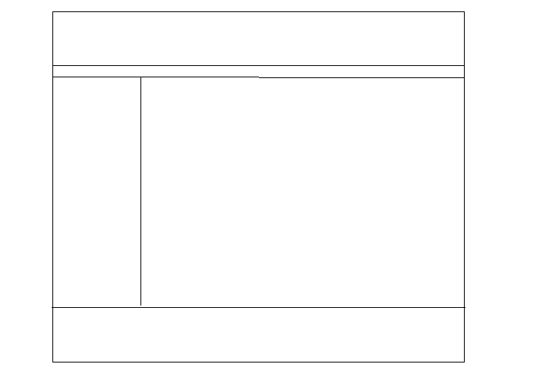
Fig. 1.1 Distribución de componentes en interfaz del sistema.
Cabecera
Cuerpo
Menú
Pie de página
Barra de navegación
Las partes principales del layout definido son:
- Cabecera y Pie: Componentes estáticos para todas las vistas del sistema con informaciones comunes como logo de la empresa, usuario logueado y otra información general.
- Menú: Barra con todas las opciones y módulos del sistema. El mismo dependerá de los permisos definidos para el usuario logueado.
- Cuerpo: Área de distribución de la información y formularios del sistema.
- Barra de navegación: Ubicación actual en modo texto del usuario.
Funciones y propósito del producto.
A continuación se citan las funcionales principales del sistema:
- Registros de Ordenes de Ejecución de Trabajo
- Generación de Registros diarios de trabajo.
- Generación de Registros mensuales de trabajo
- Cálculos de reajustes a los precios definidos inicialmente en las licitaciones correspondiente
- Generación de datos estadísticos para la toma de decisiones en niveles superiores de la organización.
- Control de trabajos correspondiente a reclamos del usuarios.
- Control de facturación y los montos máximos y mínimos definidos en cada licitación.
Restricciones generales.
De acuerdo con los datos obtenidos en los relevamientos se tiene las siguientes restricciones del sistema:
- No posee conexión con ningún otro sistemas por lo que datos de licitaciones deberán cargarse por parte de la empresa contratante.
- El desarrollo se encuentra limitado a las capacidades físicas que el cliente disponga.
- El sistema solo sera accesible a través de Internet por ambas partes.
- El rendimiento del sistema estará directamente relacionado con el ancho de banda disponible por las partes
Descripción de Modelo.
El modelo de comunicación definido para la comunicación del sistema es el CLIENTE-SERVIDOR, donde se tiene un servidor central (o grupo de servidores interconectados entre si) que provee las informaciones requeridas por los distintos clientes.
El modelo de procesos se basa inicialmente en los procesos definidos en el trabajo de tesis realizado, con el fin de evaluar las fases de cada proceso definido.
A partir de la fase de desarrollo se utilizara un modelo de entrega por etapas de acuerdo a las siguientes prioridades:
- Definiciones generales
- Generación de OET
- Generación de RDT
- Generación de RMT
- Cálculos de reajustes
- Reportes generales
- Reportes gerenciales.

Especificación de requerimientos.
Requerimientos funcionales.
El sistema básicamente estará compuesto de 5 módulos:
- Administración de sistema: Este modulo incluirá las acciones de creación de usuario, roles y configuraciones requeridas por el sistema.
- Administración de podas: Este módulo incluirá la definición de todos los conceptos relacionados como Alimentador, tipo de programa, licitación, habilitación de fiscales, contratistas por licitación, calculo de reajustes de los montos adjudicados, entre otras actividades correspondientes a los módulos de contratistas y fiscales.
- Contratista: Este módulo permitirá a los contratistas registrar los trabajos realizados en cada plano, modificar datos del contratista, y generar las facturaciones correspondiente.
- Fiscalización: Este modulo permitirá a los usuarios confirmar los trabajos sobre las ordenes de trabajo realizada por los contratistas.
- Reportes: Módulo para la emisión de reportes gerenciales y estadísticos.
Requerimientos generales.
- Todas las acciones realizadas en el sistema deberán almacenarse en los registros de auditoria.
- Los usuarios deberán ingresar al sistema proporcionando el usuario y password que le corresponde.
- Todos los usuarios deberán tener la opción de cerrar sesión en cualquier pantalla del sistema.
- El sistema deberá asignar un identificar numérico único para cada registro de auditoria.
- Se deberá registrar los siguientes datos:
- Usuario que realizo la operación
- Fecha y hora de la operación
- El tipo de operación que podrá ser: I (Insert), D(Delete) o U(Update)
- El numero IP de la maquina en la cual se realizo la operación.
- El nombre de la tabla sobre la cual se realizo la operación.
- En el caso de realizarse una operación de UPDATE el sistema deberá generar un registro por campo actualizado almacenando el valor anterior y el nuevo valor.
- La unidad de medida que sera utilizada por el sistema sera metros.
- El sistema tomara un máximo de 5 (cinco) decimales para los cálculos de reajustes e indices.
Módulo: Administración de Sistema.
Usuario.
- Todos los usuarios del sistema deberán estar registrados.
- El sistema deberá permitir registrar nuevos usuarios.
- Se deberá asignar un identificador numérico único para cada usuario del sistema.
- Se deberán registrar los siguientes datos:
- Usuario (El nombre del usuario deberá ser único)
- Password
- Cada usuario deberá estar relacionado con una persona.
- Se deberá asignar un identificador numérico único para cada persona.
- Se deberá registrar los siguientes datos para cada persona:
- Nombre
- Apellido
- Se podrá especificar los siguientes datos para cada persona:
- Dirección
- Es funcionario?
- Código de funcionario
- El sistema deberá auditar todas las operaciones realizadas sobre los usuarios.
- Se podrán editar y eliminar todos los datos de las personas y sus usuarios.
- Todos los usuarios podrán realizar el cambio de contraseña una vez ingresados al sistema.
Rol.
- Se deberá especificar al menos un rol para cada usuario del sistema.
- Un rol no podrá ser asociado mas de una vez al mismo usuario.
- Por defecto, el sistema deberá contener 4 roles definidos:
- Administrador de Sistema: Rol con todos los privilegios del sistema.
- Administrador de Podas: Rol con permisos totales para los módulos de Administración de Podas, Contratista, Fiscalización y Reportes.
- Contratista: Rol con permisos totales sobre el modulo de contratista.
- Fiscalización: Rol con permisos totales sobre el modulo de fiscalización.
- Solo los usuarios con el rol de “Administración de Sistema” o uno equivalente podrá crear nuevos usuarios al sistema.
- El sistema deberá permitir la generación de nuevos roles.
- Se deberá asignar un identificador numérico único para cada rol del sistema.
- Se deberá especificar una descripción única para cada rol.
- Se deberá especificar al menos un permiso para cada rol del sistema.
- El sistema deberá auditar todas las operaciones realizadas sobre los roles del sistema
- Se podrán editar y eliminar todos los roles.
Módulo: Administración de Podas.
Licitación.
- Toda licitación relacionada con el proceso de contratación de personal para los trabajos de poda deberá ser registrada en el sistema.
- Se deberá asignar un identificador numérico único para cada licitación registrada en el sistema.
- Se deberán registrar los siguientes datos correspondiente a las licitaciones:
- Número de la licitación
- Año
- Descripción
- Tipo de la licitación
- Salario mínimo
- Precio del litro de gasoil.
- Estado
- Una vez creado el registro no podrán modificarse los datos de salario mínimo y precio del litro del gasoil.
Tipo de licitación.
- Las licitaciones pueden tener varios tipos como por ejemplo: Licitación Publica, Licitación por concurso de ofertas, Contratación Directa o Fondo fijo.
- Se deberá asignar un identificador numérico único para cada tipo de licitación registrada en el sistema.
- Se deberán registrar los siguientes datos para los tipos de licitación:
- Código del tipo de licitación
- Descripción.
- No se permitirá el borrado de tipos de licitaciones.
Centro de distribución.
- Se deberá poder registrar los datos de los centros de distribución definidos por la empresa.
- Se deberá asignar un identificador numérico único para cada centro de distribución registrado en el sistema.
- Se deberá registrar los siguiente datos para los centros de distribución:
- Código del centro de distribución
- Descripción
- El sistema deberá permitir la edición de los centros de distribución.
Lotes.
- Cada licitación contiene varios lotes dependiendo de los centros de distribución que incluye.
- Un lote puede incluir uno o mas centros de distribución.
- Se deberá asignar un identificador numérico único para cada lote registrado en el sistema.
- Se deberán registrar los siguiente datos para los lotes:
- Código del lote
- Descripción
- Una licitación puede tener uno o mas lotes.
- Se deberán registrar los siguientes datos de los lotes relacionados con una licitación:
- Cantidad HCP mínimo
- Cantidad HCP máximo
- Valor adjudicado del HCP
- Cantidad de contratistas admitidos en un lote.
Contrato.
- Una vez finalizado el proceso licitatorio, se deberán registrar los datos de los contratos de los distintos contratistas.
- Se deberá generar un identificador numérico único para cada contrato.
- Se deberán registrar los siguientes datos para el contrato:
- Numero del contrato
- Año
- Fecha de firma
- Vigencia
- El valor por defecto de la vigencia del contrato es de 1(un) año.
- Un contrato puede estar relacionado con uno o mas lotes.
- El sistema deberá permitir la edición de los datos del contrato.
Contratista.
- Un contratista puede ser adjudicado hasta 2(dos) lotes de la misma licitación.
- Un contratista puede ser adjudicado en una o mas licitaciones
- Se deberá generar un identificador numérico único para cada contratista registro en el sistema.
- Se deberán registrar los siguiente datos para los contratistas:
- Código del contratista
- Responsable
- Razón social
- Dirección
- Ruc
- Se podrán especificar los siguiente datos para los contratistas:
- Año de constitución
- Teléfono
- Email
- Se podrán modificar los datos de los contratistas.
Calculo de reajuste.
- Si durante el periodo de presentación de ofertas y duración del contrato hubiere alguna variación en las variables correspondiente a Salario mínimo o precio del litro de gasoil, el sistema permitirá realizar un reajuste en los precios originales.
- El sistema deberá permitir generar los ajustes a los precios originales de los lotes.
- Se deberá generar un identificador numérico único para cada registro de ajuste.
- Se deberán especificar los siguientes datos:
- Fecha de inicio de vigencia.
- Nuevo valor del salario mínimo
- Nuevo valor del precio por litro de gasoil.
- El sistema utilizara la siguiente formula para el calculo del reajuste:
Pr=P0 + P0(0,40 x MO + 0,15 x C)
Donde
Pr=Precio reajustado
P0= Precio básico de la oferta indicada en la Lista de Precios a ser reajustados.
MO= Variación del salario mínimo oficial en tanto por uno, registrado entre el día de la presentación de la oferta y el día de la emisión de la OET
C= Variación del precio del gasoil en tanto por uno, registrado entre el día de la presentación de la oferta y el día de la emisión de la OET.

- El reajuste deberá ser aplicado a aquella parte de los trabajos pendientes de ejecución, luego de la variación de precios.
Módulo: Fiscalización.
Ordenes de Ejecución de Trabajos.
- Se podrá asignar ordenes de ejecución de trabajo a contratistas.
- El sistema deberá permitir la cargar las OET en este módulo
- Se deberá generar un identificador único para cada OET.
- Se deberá registrar los siguientes campos para cada OET:
- Contratista
- Número de OET
- Número de reclamo
- Alimentador Primario
- PD Número
- Dirección
- Preparado por
- Se podrá registrar los siguientes campos para cada OET:
- Datos de 2 fiscalizadores.
- Cada OET tiene uno o mas detalles de trabajos.
- El sistema permitirá la eliminación de los registros cuyos estados sean Pendientes o Asignadas.
- Se deberá genera un identificador único para cada detalle de una OET.
- Se deberá especificar los siguientes datos:
- La descripción del detalle.
- Los metros especificados para el trabajo.
- Una vez asignada a un contratista pasa a un estado “Asignada”.
- Las OET serán clasificadas en dos tipos
- Preventivo: Trabajos programados en forma anual.
- Correctivo: Trabajos generados por reclamos de los clientes.
- La OET puede tener 5 estados: Pendiente, Asignada, Ejecutada, Aprobada, Rechazada.
- El estado definido por defecto a una OET cuando generada es PENDIENTE.
- El sistema deberá notificar todas aquellas OET cuyos estados son EJECUTADAS.
- El sistema permitirá la aprobación de las OET que hayan cumplido con la verificación del fiscal.
- El sistema permitirá la importación de OET del tipo preventivo de una licitación a otra.
Módulo: Contratista.
Orden de ejecución de trabajo.
- El sistema deberá notificar al contratista si tiene OET asignada por los fiscales.
- El sistema deberá permitir la carga de OET en este modulo.
- Se deberá genera un identificador único para cada OET.
- Se deberá registrar los siguientes campos para cada OET:
- Contratista
- Numero de OET
- Numero de reclamo
- Alimentador Primario
- PD Numero
- Dirección
- Preparado por
- Cada OET tiene uno o mas detalles de trabajos.
- Se deberá genera un identificador único para cada detalle de una OET.
- Se deberá especificar los siguientes datos:
- La descripción del detalle.
- Los metros especificados para el trabajo.
- Cuando una OET se encuentra en estado de ASIGNADA el contratista deberá cargar los metros ejecutados en el trabajo.
- En el caso de no poder ejecutar la totalidad de los metros especificados se deberá obligar al usuario a registrar una observación.
- Cuando el contratista realice todos los trabajos correspondiente a una OET deberá especificar la fecha de realización de trabajos y se cambiara el estado del mismo a EJECUTADA.
- Solo las OET con estado APROBADA estarán disponibles para la facturación.
- El sistema deberá mostrar los datos filtrados según el usuario contratista logueado.
- Se permitirá la importación de OET que hayan sida cargadas en planillas electrónicas pre-formateadas y definidas.
Registro Diario de Trabajo.
- El sistema deberá permitir la generación de los registros diarios de trabajos que corresponden a las OET realizadas en una fecha especifica.
- Se deberá generar un identificador numero único para cada RDT.
- Se deberá especificar los siguientes campos para una RDT:
- Fecha
- Hora de inicio (por defecto 07:00)
- Hora de finalización (por defecto 17:00)
- Tiempo (por defecto Bueno)
- Primario
- Localidad
- El sistema calculara automáticamente la numeración de la RDT correspondiente a la licitación y al contratista de forma consecutiva.
- El sistema permitirá al usuario modificar la numeración generada.
- El sistema almacenara automáticamente el valor del factor reajuste aplicado a la RDT
- Una vez ingresado la fecha del RDT el sistema deberá filtrar todas las OET que corresponden al día seleccionado.
- Las operaciones a realizar en los cálculos de RDT son las siguientes:
  - El sistema deberá calcular la sumatoria parcial de los metros realizados en cada tipo de trabajo realizado en la OET.
  - Cada sumatoria parcial deberá ser multiplicada por el indice HCP correspondiente.
  - Se realizara la sumatoria del resultado de los productos para la obtención de la Hora Cuadrilla Padrón correspondiente a la OET.
  - El HCP calculado deberá multiplicarse por el precio HCP reajustado (si corresponde) para la obtención del monto final a facturar para una RDT.
Registros Mensuales de trabajo.
- El sistema deberá permitir la generación de los registros mensuales de trabajos que corresponden a las RDT generadas en un mes especifico.
- Se deberá generar un identificador numero único para cada RMT.
- Se deberá especificar los siguientes campos para una RMT:
- Mes y Año
- El sistema calculara automáticamente la numeración de la RMT correspondiente a la licitación y al contratista de forma consecutiva.
- El sistema permitirá al usuario modificar la numeración generada.
- Una vez ingresado el mes y año del RMT el sistema deberá filtrar todas las RDT que corresponden al día seleccionado.
- Las operaciones a realizar en los cálculos de RMT son las siguientes:
  - El sistema deberá calcular la sumatoria parcial de los metros realizados en cada tipo de trabajo realizado en los RDT.
  - Cada sumatoria parcial deberá ser multiplicada por el indice HCP correspondiente.
  - Se realizará la sumatoria del resultado de los productos para la obtención de la Hora Cuadrilla Padrón correspondiente a los RDT.
  - El HCP calculado deberá multiplicarse por el precio HCP reajustado (si corresponde) para la obtención del monto final a facturar para un RMT.
- El sistema deberá incluir el valor del IVA calculado en el RMT.
Módulo: Reportes.
- El sistema permitirá la generación de reportes en formatos HTML y PDF.
- Se permitirá la exportación en formato XLS de los reportes correspondientes a una RDT o RMT.
- Se permitirá la generación de reportes en cada módulo de acuerdo a los permisos definidos para el usuario.
- En el módulo Reporte, se permitirá la generación de todos los reportes definidos en los demás módulos.
- El modulo Reporte incluirá reportes de auditoría a los OET, RDT, RMT y Licitación.
- Se incluirá reportes estadísticos correspondiente a la facturación de los contratistas de acuerdo a un tiempo especifico o a una licitación.
- Se incluirá reportes estadísticos en relación a la producción de los contratistas en una licitación.
Requerimientos no funcionales.
Requerimientos de desempeño.
- El sistema deberá soportar como mínimo 50 usuarios conectados simultáneamente.
- El tiempo de carga de cada pagina del sistema sera proporcional de ancho de banda del cliente.
- Antes de la entrega del sistema, se deberá realizar pruebas de simulación de funcionalidad definidas en este documento.
- Se deberán implementar pruebas de desempeño para medir variables como utilización de memoria, utilización de cpu y cantidad de bytes transferidos.
Requerimientos de operación.
- La manipulación del sistema exige conocimientos previos de operación de computadoras.
- Las interfaces deberán tener informaciones para guiar al usuario en la manipulación del sistema.
- El sistema deberá permitir la navegación del formulario por teclado.
- Se deberán señalar los campos obligatorios de carga y realizar las validaciones correspondientes en cada caso.
Requerimientos de documentación.
- Se deberá realizar manuales de usuario para cada modulo del sistema.
- Se deberá realizar un manual de desarrollo incluyendo todas las fases del proceso documentado por secciones.
Requerimientos de portabilidad.
- El sistema deberá poder utilizarse en cualquier computador que tengo un navegador web.
Requerimientos de disponibilidad.
- El sistema deberá estar disponible por lo menos 20 horas al día.
Requerimientos de mantenimiento.
- El tiempo requerido para la implementación de nuevos requerimientos esta relacionado a la complejidad y el impacto que pueda tener a la arquitectura del sistema.
- Se deberán realizar tareas de mantenimientos trimestrales para asegurar el desempeño real del sistema.
Requerimientos de hardware y software.
- La arquitectura mínima de hardware y software para los clientes se basan en:
- Navegador: Firefox 3.0 o Internet Explorer XX
- Tarjeta de red 10/100 Mbps
- Conexión a internet de 64 Kbps
- La arquitectura mínima de hardware y software para el servidor se basan en:
- Tarjeta de red 100/1000 Mbps
- Disco Duro: 1Tb
- Procesador: QuadCore
- Sistema operativo Linux con Kernel 2.0
- Contenedor de Servlet.
- Base de datos Posgresql
Requerimientos de seguridad.
- Las contraseñas de los usuarios deberán ser almacenas encriptadas en la base de datos.
- Los datos de inicio o identificación de los usuarios deberán ser transmitidos en forma encriptado en la red.
- Se deberán realizar copias de seguridad de la base de datos por lo menos una vez al día.
- El sistema deberá utilizar el protocolo HTTPS.
- El sistema deberá controlar la navegación de paginas de acuerdo a los roles definidos.
Diagrama de Casos de Uso.
Diagramas Generales.
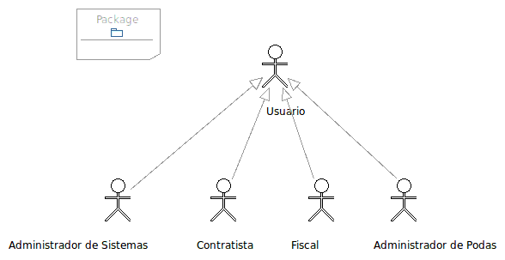
Fig.1.2. Especialización de Actores.
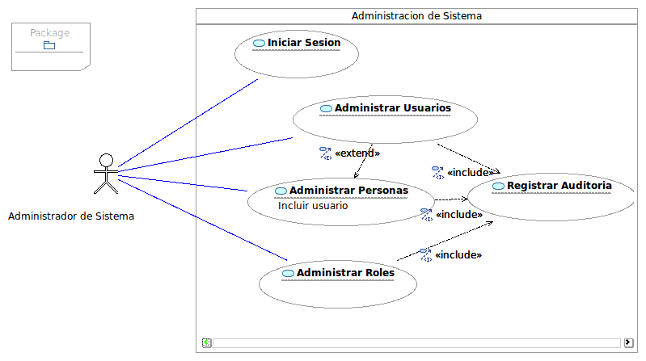
Fig.1.3. Casos de usos para módulo administración de sistema
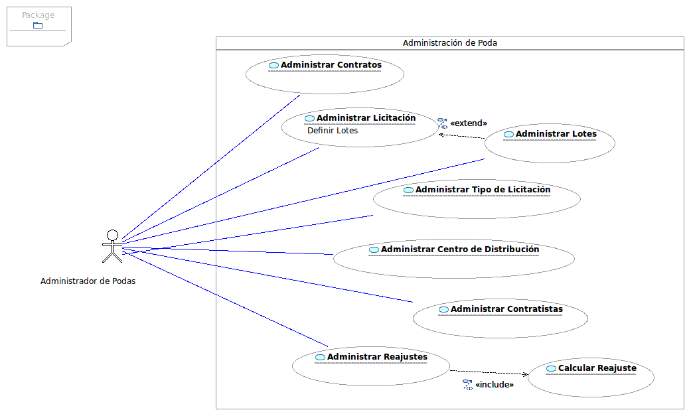
Fig.1.4. Casos de uso para módulo de Administración de Podas
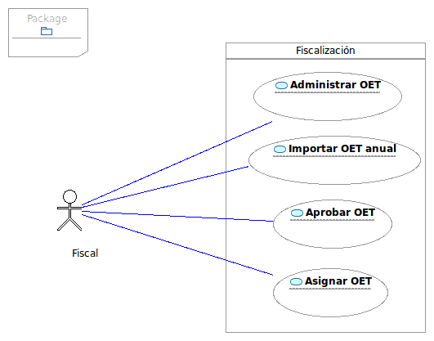
Fig.1.5. Casos de uso para módulo de fiscalización
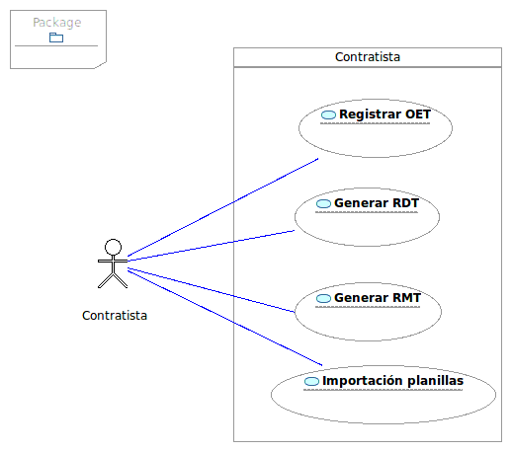
Fig.1.6. Casos de uso para módulo de Contratista
Diseño de Base da datos.
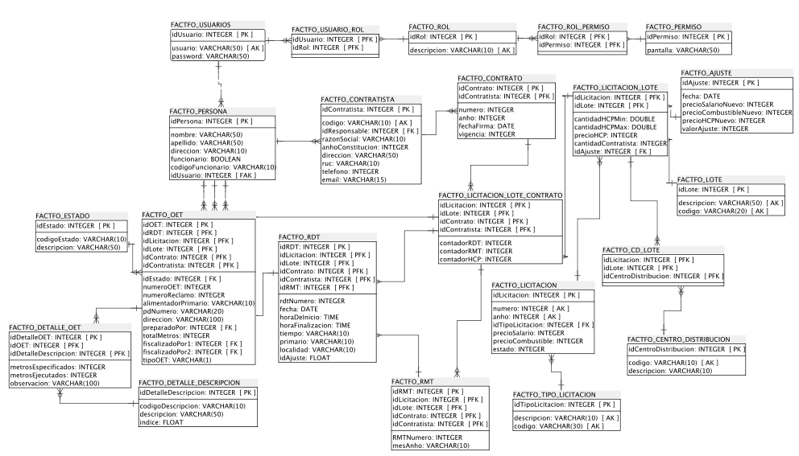
Fig.1.7. Diagrama de base de datos.
Especificación de entrega.
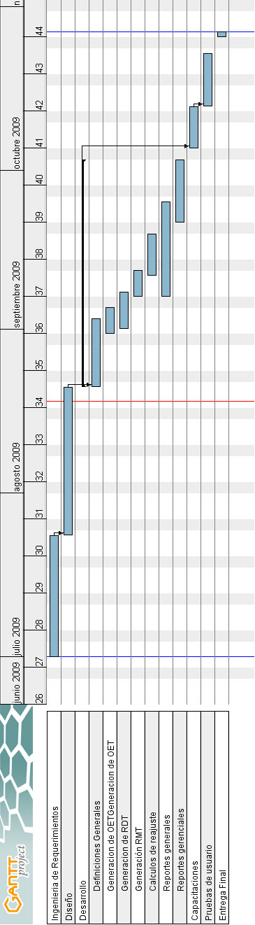

Proceso: Análisis y Diseño

A continuación se presenta el documento de salida del proceso de análisis y diseño correspondiente a la implementación del caso de estudio.
2.1 Documentación de análisis y diseño
Diagramas de Casos de Uso.
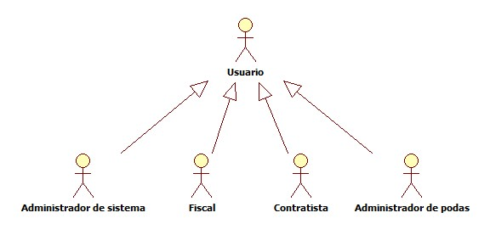
Fig. 2.1. Generalización de actores
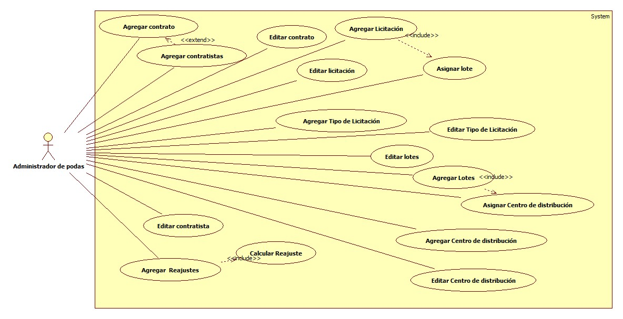
Fig. 2.2. CU: Módulo de administración de podas
Fig. 2.3. CU: Módulo de administración de sistema.
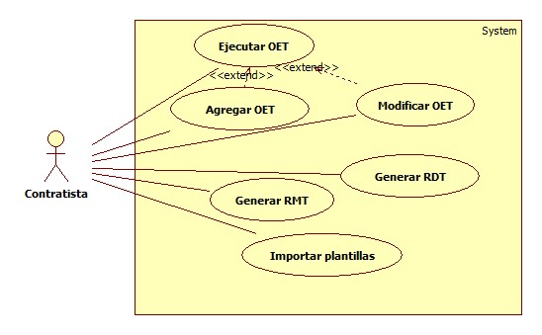
Fig. 2.4. CU: Módulo de contratistas.
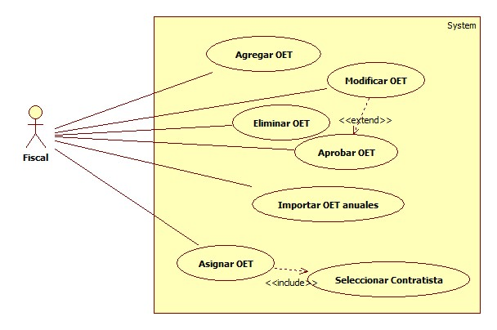
Fig. 2.4. CU: Módulo de fiscalización.

Descripción de casos de uso.
Nombre Caso de Uso | ID Caso de Uso | Fecha creación | Creado por
Iniciar sesión | CU-GEN-1 | 13/08/2009 | Ellen Méndez
Actores primarios | Actores secundarios
Usuario | --

Descripción del caso de uso
Este caso de uso permite a cualquier usuario del sistema ingresar a los servicios ofrecidos de acuerdo al rol que le corresponde. El objetivo principal del este caso de uso es controlar los accesos al sistema
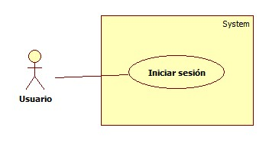
CU-GEN-1 – Diagrama de caso de uso

Pre-condiciones
- Conectarse a la pagina principal del sistema.
- El usuario debe estar registrado.

Post-condiciones
- El usuario ingresa a los servicios del sistema de acuerdo a los permisos efectivos que se definen para el mismo.
- Se registra ingreso en registro de auditoria

Flujo Normal
N° | Acciones – Actor | Acciones - Sistema
1 | El usuario ingresa los datos correspondiente a su usuario y contraseña en el formulario y realiza el evento de acceso (enter o click sobre el botón ingresar) | ----
2 | ---- | El sistema realiza la validación del campo “usuario” verificando de el usuario se encuentra registrado.
3 | ---- | El sistema realiza la verificación de la contraseña proporcionado.
4 | ---- | El sistema despliega el menú principal del sistema
5 | ---- | El sistema almacena datos en los registros de auditoria

Excepciones
Error de validación de campos
Acción  N° | Acciones – Actor | Acciones - Sistema
1.1 | ---- | Si existen campos vacíos del formulario, el sistema despliega “El usuario/contraseña no pueden estar vacíos”.

Error de validación de usuario
Acción  N° | Acciones – Actor | Acciones - Sistema
2.1 | ---- | Si el usuario proporcionado no se encuentra registrado en la base de datos, el sistema emitirá el error “El usuario proporcionado no se encuentra registrado en el sistema” con el formulario de ingreso al sistema.

Error de verificación de contraseña
Acción  N° | Acciones – Actor | Acciones - Sistema
2.1 | ---- | Si la contraseña proporcionada no coincide con la contraseña registrada en la base de datos, el sistema emitirá el error “Contraseña ingresada es incorrecta” con el formulario de ingreso al sistema.

Includes
N/A

Nombre Caso de Uso | ID Caso de Uso | Fecha creación | Creado por
Cerrar sesión | CU-GEN-2 | 13/08/2009 | Ellen Méndez
Actores primarios | Actores secundarios
Usuario | --

Descripción del caso de uso
Este caso de uso permite a cualquier usuario del sistema finalizar la sesión actual con la cual esta accediendo al sistema
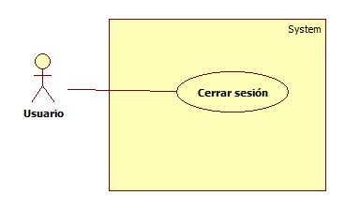
CU-GEN-2 – Diagrama de caso de uso

Pre-condiciones
- El usuario debe haber iniciado una sesión (CU-GEN-1)

Post-condiciones
- El sistema finaliza la sesión.

Flujo Normal
N° | Acciones – Actor | Acciones - Sistema
1 | El usuario realiza el evento de cierre de sesión (click sobre el botón “Cerrar sesión”) | ----
2 | ---- | El sistema finaliza los flujos de actividades del sistema.
3 | ---- | El sistema despliega el formulario de acceso al sistema.
4 | ---- | El sistema almacena datos en los registros de auditoria

Excepciones
N/A

Includes
N/A

Nombre Caso de Uso | ID Caso de Uso | Fecha creación | Creado por
Cambiar contraseña | CU-GEN-3 | 13/08/2009 | Ellen Méndez
Actores primarios | Actores secundarios
Usuario | --

Descripción del caso de uso
Este caso de uso permite a cualquier usuario del sistema realizar el cambio de su contraseña en el momento que el usuario desee.
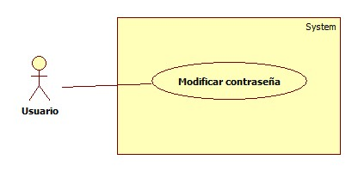
CU-GEN-3 – Diagrama de caso de uso

Pre-condiciones
- El usuario debe haber iniciado una sesión (CU-GEN-1)

Post-condiciones
- El dato correspondiente a la contraseña del usuario deberá ser actualizada.

Flujo Normal
N° | Acciones – Actor | Acciones - Sistema
1 | El usuario realiza el evento de cambio de contraseña (click en la opción “Cambio de contraseña”) | ----
2 | ---- | El sistema despliega el formulario de cambio de contraseña.
3 | El usuario ingresar la contraseña actual, la contraseña nueva y la confirmación de la nueva contraseña. Luego lanza el evento para realizar la acción (enter o click en el botón “Cambiar Contraseña”) | ----
4 | ---- | El sistema verifica que la contraseña proporcionada coincida con la registrada para el usuario.
5 | ---- | El sistema verifica que coincidan la nueva contraseña y la confirmación.
6 | ---- | El sistema actualiza el dato de contraseña del usuario en la base de datos y despliega una vista de confirmación de la acción.
7 | ---- | El sistema almacena datos en los registros de auditoria

Excepciones
Error de validación de campos
Acción  N° | Acciones – Actor | Acciones - Sistema
3.1 | ---- | Si alguno de los campos del formulario se encuentra vacío, el sistema desplegará los campos obligatorios que deben ser ingresados

Error de verificación de contraseña
Acción  N° | Acciones – Actor | Acciones - Sistema
4.1 | ---- | Si la contraseña proporcionada no coincide con la contraseña registrada en la base de datos, el sistema emitirá el error “Contraseña ingresada es incorrecta” con el formulario de cambio de contraseña.

Error de verificación de nuevas contraseñas
Acción  N° | Acciones – Actor | Acciones - Sistema
5.1 | ---- | Si la nueva contraseña no coincide con la confirmación el sistema desplegará “Contraseña nueva no coincide con la verificación” con el formulario de cambio de contraseña

Includes
N/A

Nombre Caso de Uso | ID Caso de Uso | Fecha creación | Creado por
Ejecutar OET | CU-CONT-4 | 13/08/2009 | Ellen Méndez
Actores primarios | Actores secundarios
Contratista | --

Descripción del caso de uso
Este caso de uso permite a los contratistas seleccionar OET y ejecutarlas. El objetivo de este caso de uso es la carga de los datos reales del trabajo y el cambio de estado de la OET para realizar la fiscalización correspondiente.
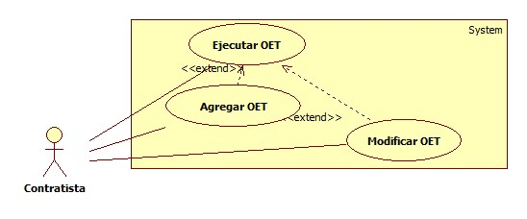
CU-CONT-4 – Diagrama de caso de uso

Pre-condiciones
- El usuario debe haber iniciado una sesión (CU-GEN-1)
- El usuario debe contar con los permisos para realizar la operación.

Post-condiciones
- Cambio de estado de la OET
- Actualización de los datos de la OET si corresponde.

Flujo Normal
N° | Acciones – Actor | Acciones - Sistema
1 | El usuario deberá seleccionar la OET que desea ejecutar. | ----
2 | ---- | El sistema desplegará los datos definidos en la OET.
3 | El usuario confirma los valores de metros de trabajos realizados en la OET y especifica la fecha de realización. | ----
4 | El usuario confirma la operación presionando el botón Ejecutar.
5 | ---- | El sistema verifica que no existan RDT generados para la fecha de fiscalización y RMT generados para el mes y año.
6 | ---- | El sistema cambia de estado la OET de “asignada” a “ejecutada” y almacena los datos de la OET.
7 | ---- | El sistema almacena datos en los registros de auditoria

Flujo alterno
Cancelación de operación

N° | Acciones – Actor | Acciones - Sistema
A1.1 | El usuario deberá seleccionar la OET que desea ejecutar. | ----
A1.2 | ---- | El sistema desplegará los datos definidos en la OET.
A1.3 | El usuario confirma los valores de metros de trabajos realizados en la OET y especifica la fecha de realizacion. | ----
A1.4 | El usuario cancela la operación presionando el botón Cancelar.
A1.5 | ---- | El sistema despliega los datos definidos en la OET

Modificar valores de metros ejecutados.

N° | Acciones – Actor | Acciones - Sistema
A2.1 | El usuario deberá seleccionar la OET que desea ejecutar. | ----
A2.2 | ---- | El sistema desplegará los datos definidos en la OET.
A2.3 | El usuario presiona el botón modificar en el tipo de trabajo que desea actualizar los valores de metros realizados. | ----
A2.4 | ---- | El sistema despliega una vista de modificación de metros realizados.
A2.5 | El usuario carga los metros realizados y la justificación del trabajo. | ----
A2.6 | El usuario confirma la operación presionando el botón Ejecutar | ----
A2.7 | ---- | El sistema almacena los datos cargados por el usuario.
A2.8 | El usuario confirma los nuevos valores, y especifica la fecha de realización | ----
A2.9 | ---- | El sistema verifica que no existan RDT generados para la fecha de fiscalización y RMT generados para el mes y año.
A2.10 | ---- | El sistema cambia de estado la OET de “asignada” a “ejecutada” y almacena los datos de la OET
A2.11 | ---- | El sistema almacena datos en los registros de auditoria

Excepciones
Error de RDT o RMT generados
Acción  N° | Acciones – Actor | Acciones - Sistema
4.1  A.8.1 | ---- | Si ya existen RDT o RMT generadas para esa fecha de realización de trabajos el sistema despliega “Imposible almacenar OET ya que se generaron RDT o RMT para la fecha especificada”

Includes
N/A

Extension
Flujo Normal – 1: Agregar OET
Flujo Alterno – A2.1: Agregar OET
Flujo Normal – 1: Modificar OET
Flujo Alterno – A2.1: Modificar OET

Nombre Caso de Uso | ID Caso de Uso | Fecha creación | Creado por
Agregar OET | CU-VAR-5 | 13/08/2009 | Ellen Méndez
Actores primarios | Actores secundarios
Contratista  Fiscal | --

Descripción del caso de uso
Este caso de uso permite la carga de las Ordenes de Ejecución de Trabajo que son relevados por los fiscales. El objetivo de este caso de uso es almacenar todos los datos referente a una OET.
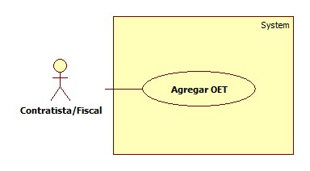
CU-VAR-5– Diagrama de caso de uso

Pre-condiciones
- El usuario debe haber iniciado una sesión (CU-GEN-1)
- El usuario debe contar con los permisos para realizar la operación.

Post-condiciones
- Almacenamiento de datos de la OET
- Se inicia la OET con estado “PENDIENTE”.

Flujo Normal
N° | Acciones – Actor | Acciones - Sistema
1 | El usuario ejecuta el evento para carga de OET (click en la opción “Agregar OET”) | ----
2 | ---- | El sistema despliega un formulario para la carga de los datos de la cabecera de la OET.
3 | El usuario realiza la carga del Tipo de OET, Número de OET, Número de reclamo, Alimentador Primario, PD Número, Dirección, y Preparado por. | ----
4 | El usuario confirma la operación presionando el botón Agregar
5 | ---- | El sistema verifica si la OET no existe en los registros correspondiente a esa licitación
6 | ---- | EL sistema almacena la cabecera de la OET y especifica el estado en:  “Pendiente” si es cargada por un fiscal.  “Asignada” si es cargada por un contratista.
7 | ---- | EL sistema despliega formulario para carga de detalles de la OET.
8 | EL usuario carga la cantidad de metros para cada tipo de trabajo. | ----
9 | ---- | El sistema almacena los datos del detalle y confirma la operación.
10 | ---- | El sistema almacena datos en los registros de auditoría

Flujo Alterno
Cancelación de la operación
N° | Acciones – Actor | Acciones - Sistema
A.1 | El usuario ejecuta el evento para carga de OET (click en la opción “Agregar OET”) | ----
A.2 | ---- | El sistema despliega un formulario para la carga de los datos de la cabecera de la OET.
A.3 | El usuario realiza la carga del Tipo de OET, Número de OET, Número de reclamo, Alimentador Primario, PD Número, Dirección, y Preparado por. | ----
A.4 | El usuario cancela la operación presionando el botón Cancelar | ----
A.5 | ---- | El sistema despliega la vista de OET.

Excepciones
Error de validación de campos
Acción  N° | Acciones – Actor | Acciones - Sistema
3.1 | ---- | Si existen campos vacíos del formulario, el sistema despliega mensajes “campo obligatorio” en los campos del formulario.

Error de validación de campos
Acción  N° | Acciones – Actor | Acciones - Sistema
4.1 | ---- | Si existe una cabecera de OET generada con los mismos datos primarios el sistema despliega “Cabecera de OET ya fue cargada”.

Includes
N/A

Extension
N/A

Nombre Caso de Uso | ID Caso de Uso | Fecha creación | Creado por
Modificar OET | CU-VAR-6 | 13/08/2009 | Ellen Méndez
Actores primarios | Actores secundarios
Contratista  Fiscal | --

Descripción del caso de uso
Este caso de uso permite la modificación de los datos de cabecera y detalle de la OET.
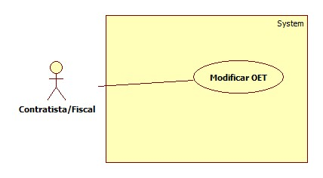
CU-VAR-6– Diagrama de caso de uso

Pre-condiciones
- El usuario debe haber iniciado una sesión (CU-GEN-1)
- El usuario debe contar con los permisos para realizar la operación.

Post-condiciones
- Actualiza datos de la OET

Flujo Normal
N° | Acciones – Actor | Acciones - Sistema
1 | El usuario selecciona la OET que desea modificar. | ----
2 | ---- | El sistema despliega un formulario con los datos actuales de la OET
3 | El usuario realiza la modificación en cualquiera de estos campos Tipo de OET, Número de OET, Número de reclamo, Alimentador Primario, PD Número, Dirección, y Preparado por. | ----
4 | El usuario realiza la modificación de los detalles | ----
5 | El usuario confirma la operación presionando el botón Modificar | ----
6 | ---- | El sistema verifica los datos cargados. almacena en la base de datos y confirma la operación.
7 | ---- | El sistema almacena datos en los registros de auditoría

Flujo Alterno
Cancelación de operación.
N° | Acciones – Actor | Acciones - Sistema
A.1 | El usuario selecciona la OET que desea modificar. | ----
A.2 | ---- | El sistema despliega un formulario con los datos actuales de la OET
A.3 | El usuario realiza la modificación en cualquiera de estos campos Tipo de OET, Número de OET, Número de reclamo, Alimentador Primario, PD Número, Dirección, y Preparado por. | ----
A.4 | El usuario realiza la modificación de los detalles | ----
A.5 | El usuario cancela la operación presionando el botón Cancelar | ----
A.6 | ---- | El sistema despliega la vista de OET

Excepciones
Error de validación de campos
Acción  N° | Acciones – Actor | Acciones - Sistema
3.1 | ---- | Si existen campos vacíos del formulario, el sistema despliega mensajes “campo obligatorio” en los campos del formulario.

Error de validación de campos
Acción  N° | Acciones – Actor | Acciones - Sistema
4.1 | ---- | Si existe una cabecera de OET generada con los mismos datos primarios el sistema despliega “Cabecera de OET ya fue cargada”.

Includes
N/A

Extension
N/A

Nombre Caso de Uso | ID Caso de Uso | Fecha creación | Creado por
Generar RDT | CU-CONT-7 | 14/08/2009 | Ellen Méndez
Actores primarios | Actores secundarios
Contratista | --

Descripción del caso de uso
Este caso de uso permite la generación de los datos correspondiente al Registro diario de Trabajo. El objetivo es el calculo de la facturación diaria del contratista.
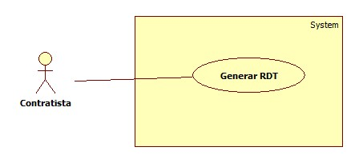
CU-CONT-7 Diagrama de caso de uso

Pre-condiciones
- El usuario debe haber iniciado una sesión (CU-GEN-1)
- El usuario debe contar con los permisos para realizar la operación.
- Todas las ordenes de trabajo correspondiente a ese día deben estar aprobadas.

Post-condiciones
- Generación de Datos para el Registro diario de trabajo.

Flujo Normal
N° | Acciones – Actor | Acciones - Sistema
1 | El usuario selecciona la opción de generación de RDT | ----
2 | ---- | El sistema despliega formulario para la carga de la cabecera del RDT con los siguientes datos: Fecha, Hora de inicio, Hora de finalización, Tiempo, Primario, Localidad.
3 | El usuario ingresa la fecha | ----
4 | ---- | El sistema verifica si todas las OET registradas en esa fecha correspondiente al contratista tienen estado “APROBADO”
5 | ---- | El sistema filtra las OET que se realizaron la fecha solicitada y calcula los subtotales, multiplica por los indices de cada descripción de trabajo. El valor total es multiplicado por el precio HCP reajustado (si corresponde).
6 | El usuario ingresa la Hora de inicio, Hora de finalización, Tiempo, Primario, Localidad. | ----
7 | El usuario realiza el evento para guardar el registro (Click sobre el botón Guardar RDT) | ----
8 | ---- | El sistema almacena los datos en la base de datos y vuelve al menú principal.
9 | ---- | El sistema almacena datos en los registros de auditoría

Excepciones
Fecha no valida
Acción  N° | Acciones – Actor | Acciones - Sistema
3.1 | ---- | El sistema verifica el formato y validez de la fecha. En caso que la fecha no existe despliega el mensaje “Ingrese una fecha válida”

Error en estados de las OET
Acción  N° | Acciones – Actor | Acciones - Sistema
4.1 | ---- | Si existe OET cuyo estado no es igual a “APROBADO” el sistema despliega el error “Imposible generar RDT ya que existen OET para la fecha correspondiente no APROBADO”

Error de campos en blancos
Acción  N° | Acciones – Actor | Acciones - Sistema
6.1 | ---- | Si existen campos vacíos del formulario, el sistema despliega mensajes “campo obligatorio” en los campos del formulario.

Includes
N/A

Extension
N/A

Nombre Caso de Uso | ID Caso de Uso | Fecha creación | Creado por
Generar RMT | CU-CONT-8 | 14/08/2009 | Ellen Méndez
Actores primarios | Actores secundarios
Contratista | --

Descripción del caso de uso
Este caso de uso permite la generación de los datos correspondiente al Registro Mensual de Trabajo. El objetivo es el calculo de la facturación mensual del contratista.
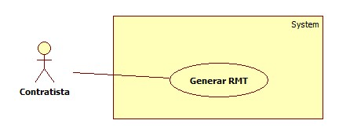
CU-CONT-8 Diagrama de caso de uso

Pre-condiciones
- El usuario debe haber iniciado una sesión (CU-GEN-1)
- El usuario debe contar con los permisos para realizar la operación.
- Todos los RDT correspondientes a ese mes deben estar generadas.

Post-condiciones
- Generación de Datos para el Registro mensual de trabajo.

Flujo Normal
N° | Acciones – Actor | Acciones - Sistema
1 | El usuario selecciona la opción de generación de RMT | ----
2 | ---- | El sistema despliega formulario para la carga de la cabecera del RMT con los siguientes datos: Mes y año.
3 | El usuario ingresa los datos del formulario. | ----
4 | ---- | El sistema filtra las RDT que se realizaron la fecha solicitada y calcula los subtotales, multiplica por los indices de cada descripción de trabajo. El valor total es multiplicado por el precio HCP reajustado (si corresponde). El sistema deberá calcular el monto del IVA correspondiente.
5 | El usuario realiza el evento para guardar el registro (Click sobre el botón Guardar RMT) | ----
6 | ---- | El sistema almacena los datos en la base de datos y vuelve al menú principal.
7 | ---- | El sistema almacena datos en los registros de auditoría

Excepciones
Fecha no válida
Acción  N° | Acciones – Actor | Acciones - Sistema
3.1 | ---- | El sistema verifica el formato y validez de la fecha. En caso que la fecha no existe despliega el mensaje “Ingrese una fecha válida”

Includes
N/A

Extension
N/A

Nombre Caso de Uso | ID Caso de Uso | Fecha creación | Creado por
Importar Planillas | CU-CONT-9 | 13/08/2009
Actores primarios | Actores secundarios
Contratista | --

Descripción del caso de uso
Este caso de uso permite la importación de los datos de la OET al sistema a través de la carga en planillas electrónicas.
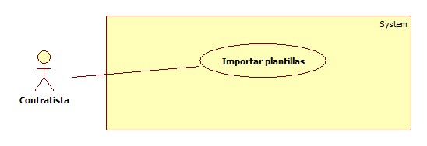
CU-CONT-9 Diagrama de caso de uso

Pre-condiciones
- El usuario debe haber iniciado una sesión (CU-GEN-1)
- El usuario debe contar con los permisos para realizar la operación.

Post-condiciones
- Importación de nuevos registro de OET en el sistema.

Flujo Normal
N° | Acciones – Actor | Acciones - Sistema
1 | El usuario selecciona la opción de importación de planilla. | ----
2 | ---- | El sistema despliega la vista de selección de archivo a importar
3 | El usuario selecciona el archivo a importar o especifica el path complemento del mismo. | ----
4 | ---- | El sistema verifica el formato de la planilla.
5 | ---- | El sistema introduce registro por registro las OET.
6 | ---- | El sistema almacena datos en los registros de auditoría

Excepciones
Error de formato de planilla
Acción  N° | Acciones – Actor | Acciones - Sistema
3.1 | ---- | El el archivo seleccionado no posee el formato de importación el sistema despliega “Fallo de importación – Planilla sin formato”

Error de importación de OET
Acción  N° | Acciones – Actor | Acciones - Sistema
4.1 | ---- | Si existen datos que ya fueron incluidos en el sistema, el sistema desplegara “Registro duplicado. Se continua con la importación”.

Includes
N/A
Extension
N/A

Nombre Caso de Uso | ID Caso de Uso | Fecha creación | Creado por
Eliminar OET | CU-FISCA-10 | 15/08/2009 | Ellen Méndez
Actores primarios | Actores secundarios
Fiscal | --

Descripción del caso de uso
Este caso de uso permite la eliminación de una OET la cual se encuentre en esta Pendiente o Asignada.
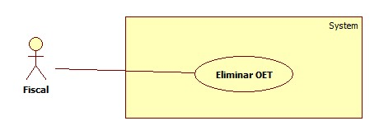
CU-FISCA-10 Diagrama de caso de uso

Pre-condiciones
- El usuario debe haber iniciado una sesión (CU-GEN-1)
- El usuario debe contar con los permisos para realizar la operación.
- La OET debe estar registrada en la base de datos y su estado debe ser Pendiente o Asignada.

Post-condiciones
- Eliminación de la OET del sistema.

Flujo Normal
N° | Acciones – Actor | Acciones - Sistema
1 | El usuario selecciona la opción de visualización de OET | ----
2 | ---- | El sistema despliega la vista de visualización de cabeceras de OET.
3 | ---- | El sistema verifica las OET cuyos estados son Pendientes o Asignadas y habilita el botón “Eliminar”
4 | El usuario selecciona la OET a eliminar | ----
5 | ---- | El sistema solicita la confirmación de eliminación del registro.
6 | El usuario confirma la eliminación del registro | ----
7 | ---- | El sistema elimina el registro de cabeceras y detalles de la base de datos.
8 | ---- | El sistema almacena datos en los registros de auditoria

Flujo Alterno
Cancelar la eliminación del registro
N° | Acciones – Actor | Acciones - Sistema
A.1 | El usuario selecciona la opción de visualización de OET | ----
A.2 | ---- | El sistema despliega la vista de visualización de cabeceras de OET.
A.3 | ---- | El sistema verifica las OET cuyos estados son Pendientes o Asignadas y habilita el botón “Eliminar”
A.4 | El usuario selecciona la OET a eliminar | ----
A.5 | ---- | El sistema solicita la confirmación de eliminación del registro.
A.6 | El usuario cancela la eliminación del registro | ----
A.7 | ---- | El sistema despliega nuevamente la vista de visualización de OET

Excepciones
N/A

Includes
N/A

Extension
N/A

Nombre Caso de Uso | ID Caso de Uso | Fecha creación | Creado por
Aprobar OET | CU-FISCA-11 | 15/08/2009 | Ellen Méndez
Actores primarios | Actores secundarios
Fiscal | --

Descripción del caso de uso
Este caso de uso permite la aprobación de OET que fueron ejecutadas por los contratistas.
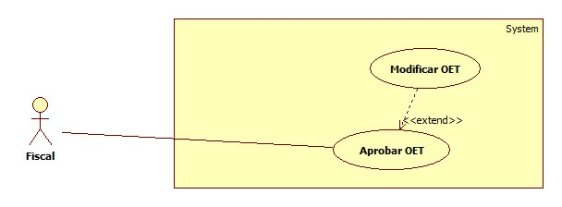
CU-FISCA-11 Diagrama de caso de uso

Pre-condiciones
- El usuario debe haber iniciado una sesión (CU-GEN-1)
- El usuario debe contar con los permisos para realizar la operación.
- La OET debe estar registrada en la base de datos y su estado debe ser Ejecutada.

Post-condiciones
- Cambiar estado de la OET a Aprobada para poder entrar en proceso de facturación

Flujo Normal
N° | Acciones – Actor | Acciones - Sistema
1 | El usuario selecciona la opción de visualización de OET | ----
2 | ---- | El sistema despliega la vista de visualización de cabeceras de OET.
3 | ---- | El sistema verifica las OET cuyos estados son Ejecutadas y habilita el botón “Aprobar”
4 | El usuario selecciona la OET a aprobar | ----
5 | ---- | El sistema despliega el formulario de aprobación de detalle
6 | El usuario aprueba todos los datos registrados en los detalles de la OET | ----
7 | ---- | El sistema cambia el estado de la OET a Aprobada y notifica al usuario la finalización de la operación
8 | ---- | El sistema almacena datos en los registros de auditoría

Flujo Alterno
Modificación valores de detalle de la OET
N° | Acciones – Actor | Acciones - Sistema
A.1 | El usuario selecciona la opción de visualización de OET | ----
A.2 | ---- | El sistema despliega la vista de visualización de cabeceras de OET.
A.3 | ---- | El sistema verifica las OET cuyos estados son Ejecutadas y habilita el botón “Aprobar”
A.4 | El usuario selecciona la OET a aprobar | ----
A.5 | ---- | El sistema despliega el formulario de aprobación de detalle
A.6 | El usuario modifica los metros ejecutados y observación realizados por el contratista según la fiscalización y aprueba los detalles. | ----
A.7 | ---- | El sistema cambia el estado de la OET a Aprobada y notifica al usuario la finalización de la operación
A.8 | ---- | El sistema almacena datos en los registros de auditoría

Excepciones
N/A

Includes
N/A

Extension
Flujo Normal -2: Modificar OET
Flujo Alternativo – A.2: Modificar OET

Nombre Caso de Uso | ID Caso de Uso | Fecha creación | Creado por
Importar OET | CU-FISCA-12 | 15/08/2009 | Ellen Méndez
Actores primarios | Actores secundarios
Fiscal | --

Descripción del caso de uso
Este caso de uso permite la importación de OET que corresponde al programa anual de poda, es decir aquellas OET cuyo estados son “Preventivo”
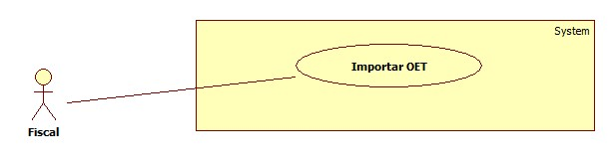
CU-FISCA-12 Diagrama de caso de uso

Pre-condiciones
- El usuario debe haber iniciado una sesión (CU-GEN-1)
- El usuario debe contar con los permisos para realizar la operación.

Post-condiciones
- Importar OET correspondiente a una Licitación a otra Licitación que se inicia.

Flujo Normal
N° | Acciones – Actor | Acciones - Sistema
1 | El usuario selecciona la importación de OET | ----
2 | ---- | El sistema despliega formulario de importación
3 | El usuario especifica la licitación de la cual desea importar las OET | ----
4 | ---- | El sistema filtra todas las OET correspondiente a la licitación especificada por el usuario y cuyo tipo se Preventivo y despliega en forma pagina y seleccionado en su totalidad las OET
5 | El usuario confirma la importación de todas las OET | ----
6 | ---- | El sistema genera registros nuevos de OET con sus detalles correspondientes para la licitación cuyos estados son pendientes y los metros ejecutados y observación igual a 0
7 | ---- | El sistema almacena datos en los registros de auditoría

Flujo Alterno
Selección parcial de OET desplegadas por el sistema
N° | Acciones – Actor | Acciones - Sistema
A.1 | El usuario selecciona la importación de OET | ----
A.2 | ---- | El sistema despliega formulario de importación
A.3 | El usuario especifica la licitación de la cual desea importar las OET | ----
A.4 | ---- | El sistema filtra todas las OET correspondiente a la licitación especificada por el usuario y cuyo tipo se Preventivo y despliega en forma pagina y seleccionado en su totalidad las OET
A.5 | El usuario selecciona las OET que sea importar a la licitación | ----
A.6 | ---- | El sistema genera registros nuevos de OET con sus detalles correspondientes para la licitación cuyos estados son pendientes y los metros ejecutados y observación igual a 0
A.7 | ---- | El sistema almacena datos en los registros de auditoría

Excepciones
N/A

Includes
N/A

Extension
N/A

Nombre Caso de Uso | ID Caso de Uso | Fecha creación | Creado por
Asignar OET | CU-FISCA-13 | 15/08/2009 | Ellen Méndez
Actores primarios | Actores secundarios
Fiscal | --

Descripción del caso de uso
Este caso de uso permite la asignación de OET a contratistas registrados para la licitación correspondiente.
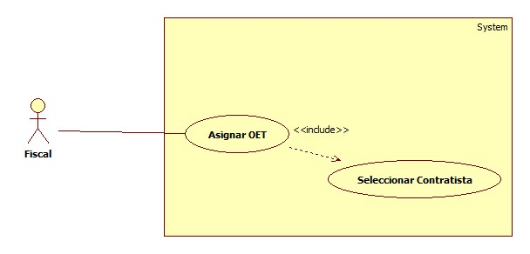
CU-FISCA-13 Diagrama de caso de uso

Pre-condiciones
- El usuario debe haber iniciado una sesión (CU-GEN-1)
- El usuario debe contar con los permisos para realizar la operación.
- Los contratistas deben estar registrados.

Post-condiciones
- Asignación OET a los contratistas.
- Cambio de estado de OET a Asignada.

Flujo Normal
N° | Acciones – Actor | Acciones - Sistema
1 | El usuario selecciona opción de visualización de OET | ----
2 | ---- | El sistema despliega la vista de visualización de cabeceras de OET.
3 | ---- | El sistema verifica las OET cuyos son pendientes y habilita el botón Asignar
4 | El usuario selecciona la OET para asignar al contratista. | ----
5 | ---- | El sistema asocia la OET al contratista seleccionado y cambia el estado a Asignada.
6 | ---- | El sistema almacena datos en los registros de auditoría

Excepciones
N/A

Includes
Flujo Principal – 4: Seleccionar Contratista.

Extension
N/A

Nombre Caso de Uso | ID Caso de Uso | Fecha creación | Creado por
Seleccionar contratista | CU-FISCA-14 | 15/08/2009 | Ellen Méndez
Actores primarios
Fiscal

Descripción del caso de uso
Este caso de uso permite al usuario seleccionar un contratista en particular activo en la licitación
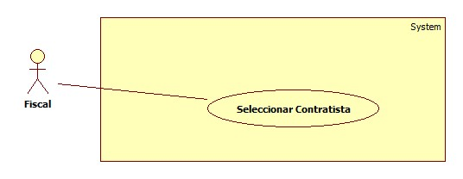
CU-FISCA-14 Diagrama de caso de uso

Pre-condiciones
- El usuario debe haber iniciado una sesión (CU-GEN-1)
- El usuario debe contar con los permisos para realizar la operación.
- Los contratistas deben estar registrados.

Post-condiciones
- Selección de un contratista en especifico para la realización de otras actividades

Flujo Normal
N° | Acciones – Actor | Acciones - Sistema
1 | ---- | El sistema despliega la vista con los contratista actualmente activos en la licitación paginado por defecto a 10 elementos
3 | El usuario selecciona el contratista que desea obtener | ----
4 | ---- | El sistema obtiene los datos del contratista seleccionado y pasa los parámetos al servicio que corresponde

Excepciones
N/A

Includes
N/A

Extension
N/A

Nombre Caso de Uso | ID Caso de Uso | Fecha creación | Creado por
Agregar usuario | CU-SIS-16 | 08/17/09 | Ellen Méndez
Actores primarios
Administrador de sistema

Descripción del caso de uso
Este caso de uso permite al usuario generar los datos correspondiente para el ingreso al sistema de una persona ya registrada en el sistema.
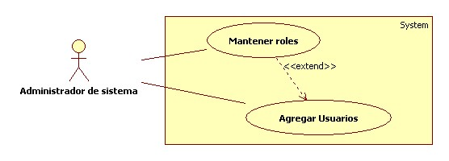
CU-SIS-15 Diagrama de caso de uso

Pre-condiciones
- El usuario debe haber iniciado una sesión (CU-GEN-1)
- El usuario debe contar con los permisos para realizar la operación.
- Los datos correspondiente a la persona ya debe estar registrado (CU-SIS-19)

Post-condiciones
- Generación de un usuario para ingreso a los servicios del sistema.

Flujo Normal
N° | Acciones – Actor | Acciones - Sistema
1 | El usuario selecciona la opción de Usuarios | ----
2 | ---- | El sistema despliega la vista de los Usuarios registrados para utilizar los servicios del sistema.
3 | El usuario selecciona la opción de agregar nuevo usuario | ----
4 | ---- | El sistema despliega el formulario de carga de usuario con los campos de nombre de usuario, contraseña y verificación de contraseña.
5 | ---- | El sistema filtra las personas registradas que aun no poseen usuario en un paginador para la asignación.
6 | El usuario carga los datos: usuario, contraseña, verificación de contraseña y selecciona la persona que sera vinculada a los datos cargados. | ----
7 | ---- | El sistema valida la disponibilidad del usuario.
8 | ---- | El sistema almacena los datos en la base de datos
9 | ---- | El sistema almacena datos en los registros de auditoría

Excepciones
Campos en blanco
Acción  N° | Acciones – Actor | Acciones - Sistema
6.1 | ---- | El sistema verifica si todos los campos han sido llenados de lo contrario despliega un error de “Campo obligatorio” inicando los campos que deben ser llenados.

Verificación de contraseña
Acción  N° | Acciones – Actor | Acciones - Sistema
6.1 | ---- | El sistema verifica si ambas contraseñas ingresadas son iguales, de lo contrario despliega el error “Las contraseñas ingresadas no coinciden. Vuelva a ingresar”

Validación de usuario
Acción  N° | Acciones – Actor | Acciones - Sistema
7.1 | ---- | El sistema verifica si el usuario ingresado no existe en la base de datos. Si el mismo existe despliega el error “El usuario ingresado ya se encuentra en uso”
7.2 | ---- | El sistema despliega nuevamente el formulario pre-cargado para la modificación.

Includes
N/A

Extension
Flujo Principal – 6: Mantener roles.
Nombre Caso de Uso | ID Caso de Uso | Fecha creación | Creado por
Eliminar usuario | CU-SIS-16 | 08/17/09 | Ellen Méndez
Actores primarios
Administrador de sistema

Descripción del caso de uso
Este caso de uso permite la eliminación de los usuarios registrados en el sistema.
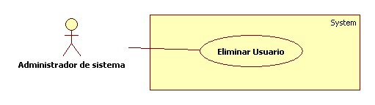
CU-SIS-16 Diagrama de caso de uso

Pre-condiciones
- El usuario debe haber iniciado una sesión (CU-GEN-1)
- El usuario debe contar con los permisos para realizar la operación.

Post-condiciones
- Eliminación del registro correspondiente al usuario de una persona.

Flujo Normal
N° | Acciones – Actor | Acciones - Sistema
1 | El usuario selecciona la opción de Usuarios | ----
2 | ---- | El sistema despliega la vista de los Usuarios registrados para utilizar los servicios del sistema.
3 | El usuario selección la opción “Eliminar” del registro que desea eliminar | ----
4 | ---- | El sistema solicita la confirmación de la operación
5 | El usuario confirma la operación presionando el botón Aceptar. | ----
6 | ---- | El sistema elimina el registro de la base de datos.
7 | ---- | El sistema almacena datos en los registros de auditoría

Flujo Alterno
Cancelar la eliminación del registro
N° | Acciones – Actor | Acciones - Sistema
A.1 | El usuario selecciona la opción de Usuarios | ----
A.2 | ---- | El sistema despliega la vista de los Usuarios registrados para utilizar los servicios del sistema.
A.3 | El usuario selección la opción “Eliminar” del registro que desea eliminar | ----
A.4 | ---- | El sistema solicita la confirmación de la operación
A.5 | El usuario cancela la operación presionando el botón “Cancelar” | ----
A.6 | ---- | El sistema retorna a la vista de Usuarios.

Excepciones
N/A

Includes
N/a

Extension
N/A
Nombre Caso de Uso | ID Caso de Uso | Fecha creación | Creado por
Mantener roles | CU-SIS-17 | 08/17/09 | Ellen Méndez
Actores primarios
Administrador de sistema

Descripción del caso de uso
Este caso de uso permite la administración de los roles asignados de un usuario.
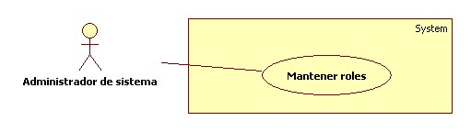
CU-SIS-17 Diagrama de caso de uso

Pre-condiciones
- El usuario debe haber iniciado una sesión (CU-GEN-1)
- El usuario debe contar con los permisos para realizar la operación.

Post-condiciones
- Actualización de roles asignados a un usuario.

Flujo Normal
N° | Acciones – Actor | Acciones - Sistema
1 | El usuario selecciona la opción de Usuarios | ----
2 | ---- | El sistema despliega la vista de los Usuarios registrados para utilizar los servicios del sistema.
3 | El usuario selección la opción “Administrar Roles” del registro | ----
4 | ---- | El sistema despliega el formulario con los roles generados para el sistema.
5 | El usuario selecciona el/los roles que desea aplicar al registro o elimina el/los roles que desea eliminar y presiona el botón “Actualizar” para confirmar la operación | ----
6 | ---- | El sistema relaciona al registro con los permisos definidos en el los roles y actualiza los cambios realizados.
7 | ---- | El sistema almacena datos en los registros de auditoría

Excepciones
N/A

Includes
N/a

Extension
N/A

Nombre Caso de Uso | ID Caso de Uso | Fecha creación | Creado por
Agregar persona | CU-SIS-18 | 08/17/09 | Ellen Méndez
Actores primarios
Administrador de sistema

Descripción del caso de uso
Este caso de uso permite al usuario agregar un nuevo registro con los datos de las personas relacionadas con el sistema.
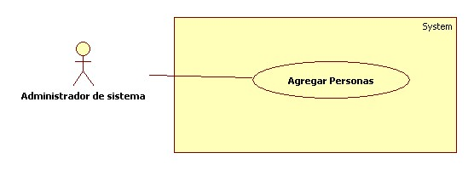
CU-SIS-18 Diagrama de caso de uso

Pre-condiciones
- El usuario debe haber iniciado una sesión (CU-GEN-1)
- El usuario debe contar con los permisos para realizar la operación.

Post-condiciones
- Generación del registro de los datos correspondiente a una persona relacionada con el sistema.

Flujo Normal
N° | Acciones – Actor | Acciones - Sistema
1 | El usuario selecciona la opción de Personas | ----
2 | ---- | El sistema despliega la vista de Personas registradas relacionadas con el sistema
3 | El usuario selecciona la opción de agregar nueva persona | ----
4 | ---- | El sistema despliega el formulario de carga de persona con los campos nombre, apellido, dirección, es funcionario?, código de funcionario
5 | El usuario realiza la carga de datos del nuevo registro | ----
6 | ---- | El sistema almacena las datos en la base de datos
7 | ---- | El sistema almacena datos en los registros de auditoría

Excepciones
Campos en blanco y requeridos
Acción  N° | Acciones – Actor | Acciones – Sistema
5.1 | ---- | El sistema verifica si todos los campos requeridos. Si existe algún campo requerido no ingresado el sistema despliega un error indicando el componente que debe ser ingresado.

Registro duplicado
Acción  N° | Acciones – Actor | Acciones - Sistema
6.1 | ---- | Si el registro ingresado ya se encuentra en la base de datos, el sistema despliega el error “Esta persona ya ha sido registrada en el sistema” y vuelve a la vista de listado de personas.

Includes
N/A

Extension
N/A

Nombre Caso de Uso | ID Caso de Uso | Fecha creación | Creado por
Editar persona | CU-SIS-19 | 08/18/09 | Ellen Méndez
Actores primarios
Administrador de sistema

Descripción del caso de uso
Este caso de uso permite al usuario modificar los datos de las personas registradas que estan relacionadas con el sistema.
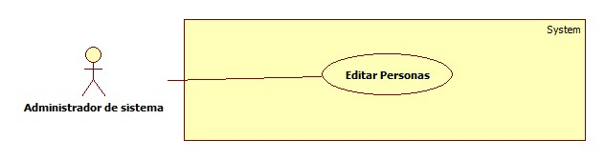
CU-SIS-19 Diagrama de caso de uso

Pre-condiciones
- El usuario debe haber iniciado una sesión (CU-GEN-1)
- El usuario debe contar con los permisos para realizar la operación.

Post-condiciones
- Actualización o edición de los datos relacionados con las personas relacionadas con el sistema.

Flujo Normal
N° | Acciones – Actor | Acciones - Sistema
1 | El usuario selecciona la opción de Personas | ----
2 | ---- | El sistema despliega la vista de Personas registradas relacionadas con el sistema
3 | El usuario selecciona la opción de Editar del registro sobre el cual desee realizar la operación | ----
4 | ---- | El sistema despliega el formulario de modificación con los campos nombre, apellido, dirección, es funcionario?, código de funcionario
5 | El usuario realiza las modificaciones de los datos del registro | ----
6 | ---- | El sistema almacena las datos en la base de datos
7 | ---- | El sistema almacena datos en los registros de auditoría

Excepciones
Campos en blanco y requeridos
Acción  N° | Acciones – Actor | Acciones – Sistema
5.1 | ---- | El sistema verifica si todos los campos requeridos. Si existe algún campo requerido no ingresado el sistema despliega un error indicando el componente que debe ser ingresado.

Registro duplicado
Acción  N° | Acciones – Actor | Acciones - Sistema
6.1 | ---- | Si el registro ingresado ya se encuentra en la base de datos, el sistema despliega el error “Esta persona ya ha sido registrada en el sistema” y vuelve a la vista de listado de personas.

Includes
N/A

Extension
N/A

Nombre Caso de Uso | ID Caso de Uso | Fecha creación | Creado por
Eliminar personas | CU-SIS-20 | 08/18/09 | Ellen Méndez
Actores primarios
Administrador de sistema

Descripción del caso de uso
Este caso de uso permite la eliminación del registro de personas que no esten relacionadas con usuarios activos.
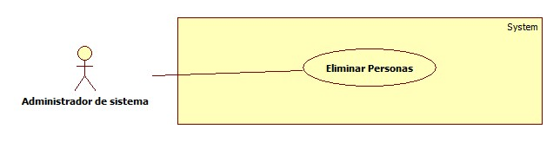
CU-SIS-20 Diagrama de caso de uso

Pre-condiciones
- El usuario debe haber iniciado una sesión (CU-GEN-1)
- El usuario debe contar con los permisos para realizar la operación.

Post-condiciones
- Eliminación del registro seleccionado de la base de datos del sistema.

Flujo Normal
N° | Acciones – Actor | Acciones - Sistema
1 | El usuario selecciona la opción de Personas | ----
2 | ---- | El sistema despliega la vista de Personas registradas relacionadas con el sistema
3 | El usuario selecciona la opción de Eliminar del registro sobre el cual desee realizar la operación | ----
4 | ---- | El sistema verifica si el registro solicitado para eliminación no esta relacionado directamente con otras entidades del sistema.
5 | ---- | El sistema despliega opción de confirmación para realizar la acción.
6 | El usuario confirma la operación presionando el botón aceptar del cuadro de dialogo. | ----
7 | ---- | El sistema elimina el registro de la base de datos.
8 | ---- | El sistema almacena datos en los registros de auditoría

Flujo alterno
Cancelar la eliminación del registro
N° | Acciones – Actor | Acciones - Sistema
A.1 | El usuario selecciona la opción de Personas | ----
A.2 | ---- | El sistema despliega la vista de Personas registradas relacionadas con el sistema
A.3 | El usuario selecciona la opción de Eliminar del registro sobre el cual desee realizar la operación | ----
A.4 | ---- | El sistema verifica si el registro solicitado para eliminación no esta relacionado directamente con otras entidades del sistema.
A.5 | ---- | El sistema despliega opción de confirmación para realizar la acción.
A.6 | El usuario cancela la operación presionando el botón Cancelar | ----
A.7 | ---- | El sistema despliega la vista de Personas registradas relacionadas con el sistema.

Excepciones
N/A

Includes
N/A

Extension
N/A

Nombre Caso de Uso | ID Caso de Uso | Fecha creación | Creado por
Agregar roles | CU-SIS-21 | 08/18/09 | Ellen Méndez
Actores primarios
Administrador de sistema

Descripción del caso de uso
Este caso de uso permite al usuario agregar nuevos roles al sistema de acuerdo con los permisos para las distintas secciones del sistema.
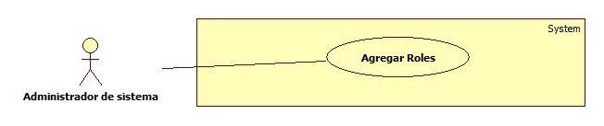
CU-SIS-21 Diagrama de caso de uso

Pre-condiciones
- El usuario debe haber iniciado una sesión (CU-GEN-1)
- El usuario debe contar con los permisos para realizar la operación.

Post-condiciones
- Generación del registro con la especificación de un nuevo rol para el sistema.

Flujo Normal
N° | Acciones – Actor | Acciones - Sistema
1 | El usuario selecciona la opción de Roles | ----
2 | ---- | El sistema despliega la vista de Roles definidos para el sistema.
3 | El usuario selecciona la opción de agregar nuevo rol | ----
4 | ---- | El sistema despliega el formulario para un nuevo rol que contiene los campos de descripción y una lista paginada de los permisos definidos para el sistema-
5 | El usuario carga la descripción del rol y selecciona los permisos relacionados con el nuevo rol. Presiona el botón Guardar para confirmar la operación. | ----
6 |  | El sistema almacena los registros relacionados.
7 | ---- | El sistema almacena datos en los registros de auditoría

Flujo Alterno
Cancelación de operación
N° | Acciones – Actor | Acciones - Sistema
A.1 | El usuario selecciona la opción de Roles | ----
A.2 | ---- | El sistema despliega la vista de Roles definidos para el sistema.
A.3 | El usuario selecciona la opción de agregar nuevo rol | ----
A.4 | ---- | El sistema despliega el formulario para un nuevo rol que contiene los campos de descripción y una lista paginada de los permisos definidos para el sistema.
A.5 | El usuario carga la descripción del rol y selecciona los permisos relacionados con el nuevo rol. Presiona el botón Cancelar para cancelar la operación | ----
A.6 |  | El sistema retorna a la vista de Roles definidos.

Excepciones
Campos en blanco
Acción  N° | Acciones – Actor | Acciones – Sistema
5.1 | ---- | El sistema verifica si el campo descripción es una campo en blanco y despliega el error indicando que el mismo es requerido.

Includes
N/A

Extension
N/A

Nombre Caso de Uso | ID Caso de Uso | Fecha creación | Creado por
Editar roles | CU-SIS-22 | 08/18/09 | Ellen Méndez
Actores primarios
Administrador de sistema

Descripción del caso de uso
Este caso de uso permite al usuario editar los permisos de los roles definidos en el sistema.
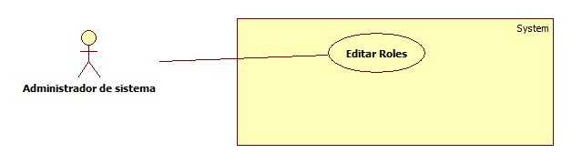
CU-SIS-22 Diagrama de caso de uso

Pre-condiciones
- El usuario debe haber iniciado una sesión (CU-GEN-1)
- El usuario debe contar con los permisos para realizar la operación.

Post-condiciones
- Modificación de los roles registrados en el sistema

Flujo Normal
N° | Acciones – Actor | Acciones - Sistema
1 | El usuario selecciona la opción de Roles | ----
2 | ---- | El sistema despliega la vista de Roles definidos para el sistema.
3 | El usuario selecciona la opción de editar del registro correspondiente | ----
4 | ---- | El sistema despliega el formulario para la edición de roles que contiene los campos de descripción y una lista paginada de los permisos definidos para el sistema-
5 | El usuario modifica los datos o la lista de permisos. Presiona el botón Guardar para confirmar la operación. | ----
6 |  | El sistema actualiza los permisos de los usuario con los roles editados y modifica los registros.
7 | ---- | El sistema almacena datos en los registros de auditoría

Flujo Alterno
Cancelación de operación
N° | Acciones – Actor | Acciones - Sistema
A.1 | El usuario selecciona la opción de Roles | ----
A.2 | ---- | El sistema despliega la vista de Roles definidos para el sistema.
A.3 | El usuario selecciona la opción de editar del registro correspondiente | ----
A.4 | ---- | El sistema despliega el formulario para la edición de roles que contiene los campos de descripción y una lista paginada de los permisos definidos para el sistema-
A.5 | El usuario modifica los datos o la lista de permisos. Presiona el botón Cancelar para cancelar la operación. | ----
A.6 |  | El sistema despliega la vista de Personas registradas relacionadas con el sistema.

Excepciones
Campos en blanco
Acción  N° | Acciones – Actor | Acciones – Sistema
5.1 | ---- | El sistema verifica si el campo descripción es una campo en blanco y despliega el error indicando que el mismo es requerido.

Includes
N/A

Extension
N/A

Nombre Caso de Uso | ID Caso de Uso | Fecha creación | Creado por
Eliminar roles | CU-SIS-23 | 08/18/09 | Ellen Méndez
Actores primarios
Administrador de sistema

Descripción del caso de uso
Este caso de uso permite la eliminación de los registros de roles definidos.
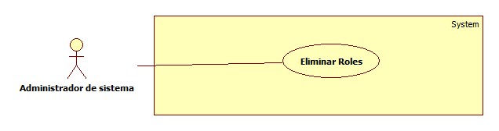
CU-SIS-23 Diagrama de caso de uso

Pre-condiciones
- El usuario debe haber iniciado una sesión (CU-GEN-1)
- El usuario debe contar con los permisos para realizar la operación.

Post-condiciones
- Eliminación de los registros seleccionados de la base de datos del sistema.

Flujo Normal
N° | Acciones – Actor | Acciones - Sistema
1 | El usuario selecciona la opción de Roles | ----
2 | ---- | El sistema despliega la vista de Roles definidos en el sistema
3 | El usuario selecciona la opción de Eliminar del registro sobre el cual desee realizar la operación | ----
4 | ---- | El sistema despliega opción de confirmación para realizar la acción.
5 | El usuario confirma la operación presionando el botón aceptar del cuadro de dialogo. | ----
6 | ---- | El sistema elimina el registro de la base de datos.
7 |  | El sistema actualiza los roles de los usuarios relacionados con el registro eliminado.
8 | ---- | El sistema almacena datos en los registros de auditoria

Flujo alterno
Cancelar la eliminación del registro
N° | Acciones – Actor | Acciones - Sistema
A.1 | El usuario selecciona la opción de Roles | ----
A.2 | ---- | El sistema despliega la vista de Roles definidos en el sistema
A.3 | El usuario selecciona la opción de Eliminar del registro sobre el cual desee realizar la operación | ----
A.4 | ---- | El sistema despliega opción de confirmación para realizar la acción.
A.5 | El usuario cancela la operación presionando el botón cancelar del cuadro de dialogo. | ----
A.6 | ---- | El sistema despliega la vista de roles definidos en el sistema.

Excepciones
N/A

Includes
N/A

Extension
N/A

Nombre Caso de Uso | ID Caso de Uso | Fecha creación | Creado por
Agregar contrato | CU-POD-24 | 08/18/09 | Ellen Méndez
Actores primarios
Administrador de podas

Descripción del caso de uso
Este caso de uso permite al usuario agregar nuevos contratos relaciones con los contratistas que fueron adjudicados en la licitación.
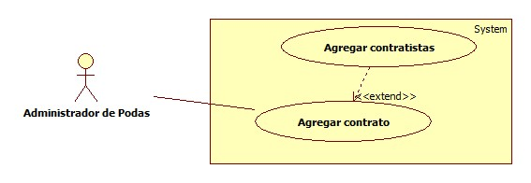
CU-POD-24 Diagrama de caso de uso

Pre-condiciones
- El usuario debe haber iniciado una sesión (CU-GEN-1)
- El usuario debe contar con los permisos para realizar la operación.
- La licitación ya debe estar registrada y con estado ACTIVA.

Post-condiciones
- Registro del contrato correspondiente a un contratista para una licitación

Flujo Normal
N° | Acciones – Actor | Acciones - Sistema
1 | El usuario selecciona la opción Licitación | ----
2 | ---- | El sistema despliega la vista de todos los licitaciones
3 | El usuario selecciona la licitación activa. | ----
4 | ---- | El sistema despliega la vista de detalle de todos los lotes relacionados con la licitación
5 | El usuario selecciona el lote en el cual desea agregar una nueva licitación. | ----
6 | ---- | El sistema despliega todos los contratos relacionados con el lote y la licitación
7 | El usuario selecciona la opción de agregar nuevo contrato. | ----
8 | ---- | El sistema despliega formulario con los siguiente campos:Numero contrato, Año, Fecha de firma, vigencia y contratista
9 | El usuario ingresa los datos requeridos por el formulario. | ----
10 | ---- | El sistema verifica si los datos del contrato ya han sido registrado en mas de un lote diferente en la misma licitación.
11 | ---- | El sistema registra los datos proveídos en la base de datos.
12 | ---- | El sistema almacena datos en los registros de auditoría

Flujo Alterno
Cancelación de operación
N° | Acciones – Actor | Acciones - Sistema
A.1 | El usuario selecciona la opción Licitación | ----
A.2 | ---- | El sistema despliega la vista de todos los licitaciones
A.3 | El usuario selecciona la licitación activa. | ----
A.4 | ---- | El sistema despliega la vista de detalle de todos los lotes relacionados con la licitación
A.5 | El usuario selecciona el lote en el cual desea agregar una nueva licitación. | ----
A.6 | ---- | El sistema despliega todos los contratos relacionados con el lote y la licitación
A.7 | El usuario selecciona la opción de agregar nuevo contrato. | ----
A.8 | ---- | El sistema despliega formulario con los siguiente campos:Numero contrato, Año, Fecha de firma, vigencia y contratista
A.9 | El usuario ingresa los datos requeridos por el formulario y/o realiza la cancelación de la operación | ----
A.10 | ---- | El sistema despliega a la vista de contratos por lote

Excepciones
Campos en blanco
Acción  N° | Acciones – Actor | Acciones – Sistema
9.1 | ---- | El sistema verifica si todos los campos requeridos fueron ingresados y notifica en caso de ser necesario.

Registro en mas de 2 lotes de la misma licitación.
Acción  N° | Acciones – Actor | Acciones – Sistema
10.1 | ---- | El sistema despliega el error “Un contratista puede ser adjudicado en un maximo de dos lotes por licitación”

Includes
N/A

Extension
Flujo Principal – 9: Agregar contratista.
Flujo Alterno – 9: Agregar contratista.

Nombre Caso de Uso | ID Caso de Uso | Fecha creación | Creado por
Editar contrato | CU-POD-25 | 08/21/09 | Ellen Mendez
Actores primarios
Administrador de podas

Descripción del caso de uso
Este caso de uso permite al usuario editar los datos relacionados con un contrato.
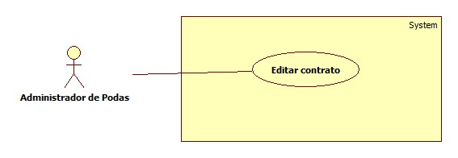
CU-POD-25 Diagrama de caso de uso

Pre-condiciones
- El usuario debe haber iniciado una sesión (CU-GEN-1)
- El usuario debe contar con los permisos para realizar la operación.
- La licitación debe tener estado Activa.

Post-condiciones
- Modificación de los datos relacionados con un contrato.

Flujo Normal
N° | Acciones – Actor | Acciones - Sistema
1 | El usuario selecciona la opción Licitación | ----
2 | ---- | El sistema despliega la vista de todos los licitaciones
3 | El usuario selecciona la licitación activa. | ----
4 | ---- | El sistema despliega la vista de detalle de todos los lotes relacionados con la licitación
5 | El usuario selecciona el lote en el cual desea agregar una nueva licitación. | ----
6 | ---- | El sistema despliega todos los contratos relacionados con el lote y la licitación
7 | El usuario selecciona la opción editar del contrato | ----
8 | ---- | El sistema despliega formulario con los siguiente campos:Numero contrato, Año, Fecha de firma, vigencia y contratista
9 | El usuario modifica los datos actuales.. | ----
10 | ---- | El sistema verifica si el contrato esta relacionado con otros lotes de la misma licitación
11 | ---- | El sistema registra los datos proveídos en la base de datos y actualiza los datos de los otros lotes.
12 | ---- | El sistema almacena datos en los registros de auditoría

Flujo Alterno
Cancelación de operación
N° | Acciones – Actor | Acciones - Sistema
A.1 | El usuario selecciona la opción Licitación | ----
A.2 | ---- | El sistema despliega la vista de todos los licitaciones
A.3 | El usuario selecciona la licitación activa. | ----
A.4 | ---- | El sistema despliega la vista de detalle de todos los lotes relacionados con la licitación
A.5 | El usuario selecciona el lote en el cual desea agregar una nueva licitación. | ----
A.6 | ---- | El sistema despliega todos los contratos relacionados con el lote y la licitación
A.7 | El usuario selecciona la opción de agregar nuevo contrato. | ----
A.8 | ---- | El sistema despliega formulario con los siguiente campos:Numero contrato, Año, Fecha de firma, vigencia y contratista
A.9 | El usuario ingresa los datos requeridos por el formulario y/o realiza la cancelación de la operación | ----
A.10 | ---- | El sistema despliega a la vista de contratos por lote

Excepciones
Campos en blanco
Acción  N° | Acciones – Actor | Acciones – Sistema
9.1 | ---- | El sistema verifica si todos los campos requeridos fueron ingresados y notifica en caso de ser necesario.

Includes
N/A

Extension
N/A

Nombre Caso de Uso | ID Caso de Uso | Fecha creación | Creado por
Agregar licitación | CU-POD-26 | 08/21/09 | Ellen Méndez
Actores primarios
Administrador de podas

Descripción del caso de uso
Este caso de uso permite al usuario agregar nuevas licitaciones correspondientes a los trabajos para un periodo específico.
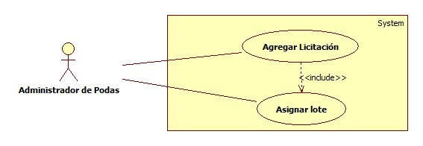
CU-POD-26 Diagrama de caso de uso

Pre-condiciones
- El usuario debe haber iniciado una sesión (CU-GEN-1)
- El usuario debe contar con los permisos para realizar la operación.

Post-condiciones
- Registro de nuevas licitaciones en el sistema.

Flujo Normal
N° | Acciones – Actor | Acciones - Sistema
1 | El usuario selecciona la opción Licitación | ----
2 | ---- | El sistema despliega la vista de todos los licitaciones
3 | El usuario selecciona la opción Nueva licitación | ----
4 | ---- | El sistema despliega el formulario con los siguientes datos: numero de licitación, año, descripción, tipo de licitación, salario mínimo, precio por litro del combustible y estado de la licitación.
5 | El usuario ingresa todos los datos requeridos por el sistema | ----
6 | ---- | El sistema verifica el estado de la licitación si es INACTIVA.
7 | ---- | El sistema registra los datos proveídos en la base de datos.
8 | ---- | El sistema almacena datos en los registros de auditoría

Flujo Alterno
Cancelación de operación
N° | Acciones – Actor | Acciones - Sistema
A.1 | El usuario selecciona la opción Licitación | ----
A.2 | ---- | El sistema despliega la vista de todas los licitaciones
A.3 | El usuario selecciona la opción Nueva licitación | ----
A.4 | ---- | El sistema despliega el formulario con los siguientes datos: numero de licitación, año, descripción, tipo de licitación, salario mínimo, precio por litro del combustible y estado de la licitación. Además la opción de asignación de lotes.
A.5 | El usuario ingresa todos los datos requeridos por el sistema y/o cancela la operación con el botón CANCELAR. | ----
A.6 | ---- | El sistema despliega la vista de todas las licitaciones

Licitación Activa
N° | Acciones – Actor | Acciones - Sistema
1 | El usuario selecciona la opción Licitación | ----
2 | ---- | El sistema despliega la vista de todos los licitaciones
3 | El usuario selecciona la opción Nueva licitación | ----
4 | ---- | El sistema despliega el formulario con los siguientes datos: número de licitación, año, descripción, tipo de licitación, salario mínimo, precio por litro del combustible y estado de la licitación.
5 | El usuario ingresa todos los datos requeridos por el sistema | ----
6 | ---- | El sistema verifica el estado de la licitación si es ACTIVA y cambia el estado de las licitaciones registradas a INACTIVAS.
7 | ---- | El sistema registra los datos proveídos en la base de datos.
8 | ---- | El sistema almacena datos en los registros de auditoria

Excepciones
Campos en blanco
Acción  N° | Acciones – Actor | Acciones – Sistema
5.1 | ---- | El sistema verifica si todos los campos requeridos fueron ingresados y notifica en caso de ser necesario.

Includes
Flujo Principal – 5: Asignar lotes.

Extension
N/A

Nombre Caso de Uso | ID Caso de Uso | Fecha creación | Creado por
Editar licitación | CU-POD-27 | 08/21/09 | Ellen Méndez
Actores primarios
Administrador de podas

Descripción del caso de uso
Este caso de uso permite al usuario editar ciertos campos de la licitación.
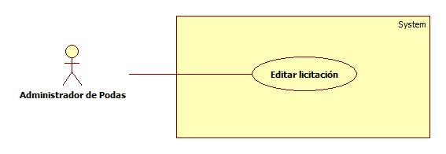
CU-POD-27 Diagrama de caso de uso

Pre-condiciones
- El usuario debe haber iniciado una sesión (CU-GEN-1)
- El usuario debe contar con los permisos para realizar la operación.

Post-condiciones
- Registro de nuevas licitaciones en el sistema.

Flujo Normal
N° | Acciones – Actor | Acciones - Sistema
1 | El usuario selecciona la opción Licitación | ----
2 | ---- | El sistema despliega la vista de todos los licitaciones
3 | El usuario selecciona la opción Editar correspondiente a la licitación sobre la cual desea modificar los datos | ----
4 | ---- | El sistema despliega el formulario con los siguientes datos a modificarse habilitados: numero de licitación, año, descripción, tipo de licitación, y estado de la licitación.
5 | El usuario modifica los datos que requiere. | ----
6 | ---- | El sistema verifica el estado de la licitación si es INACTIVA.
7 | ---- | El sistema registra los datos proveídos en la base de datos.
8 | ---- | El sistema almacena datos en los registros de auditoría

Flujo Alterno
Cancelación de operación
N° | Acciones – Actor | Acciones - Sistema
A.1 | El usuario selecciona la opción Licitación | ----
A.2 | ---- | El sistema despliega la vista de todas los licitaciones
A.3 | El usuario selecciona la opción Editar correspondiente a la licitación sobre la cual desea modificar los datos | ----
A.4 | ---- | El sistema despliega el formulario con los siguientes datos a modificarse habilitados: numero de licitación, año, descripción, tipo de licitación, y estado de la licitación.
A.5 | El usuario modifica los datos que requiere y/o cancela la operación con el botón CANCELAR. | ----
A.6 | ---- | El sistema despliega la vista de todas las licitaciones

Licitación Activa
N° | Acciones – Actor | Acciones - Sistema
1 | El usuario selecciona la opción Licitación | ----
2 | ---- | El sistema despliega la vista de todos los licitaciones
3 | El usuario selecciona la opción Editar correspondiente a la licitación sobre la cual desea modificar los datos | ----
4 | ---- | El sistema despliega el formulario con los siguientes datos a modificarse habilitados: numero de licitación, año, descripción, tipo de licitación, y estado de la licitación.
5 | El usuario modifica los datos que requiere. | ----
6 | ---- | El sistema verifica el estado de la licitación si es ACTIVA y cambia el estado de las licitaciones registradas a INACTIVAS.
7 | ---- | El sistema registra los datos proveidos en la base de datos.
8 | ---- | El sistema almacena datos en los registros de auditoria

Excepciones
Campos en blanco
Acción  N° | Acciones – Actor | Acciones – Sistema
5.1 | ---- | El sistema verifica si todos los campos requeridos fueron ingresados y notifica en caso de ser necesario.

Includes
N/A

Extension
N/A

Nombre Caso de Uso | ID Caso de Uso | Fecha creación | Creado por
Asignar lote | CU-POD-28 | 08/21/09 | Ellen Méndez
Actores primarios
Administrador de podas

Descripción del caso de uso
Este caso de uso permite al usuario relacionar los tipos de lotes registrados en el sistema a las licitaciones para organizar su estructura.
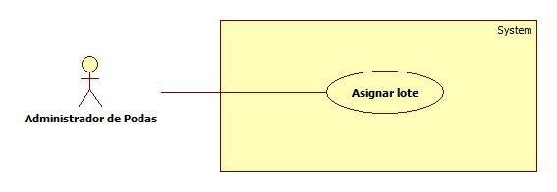
CU-POD-28 Diagrama de caso de uso

Pre-condiciones
- El usuario debe haber iniciado una sesión (CU-GEN-1)
- El usuario debe contar con los permisos para realizar la operación.
- El usuario debe agregar una licitación (CU-POD-26) o editar la licitación (CU-POD-27)

Post-condiciones
- Relación de lotes con licitaciones para definir organización de los trabajos.

Flujo Normal
N° | Acciones – Actor | Acciones - Sistema
1 | El usuario selecciona la opción de asignar Lotes | ----
2 | ---- | El sistema despliega una lista pagina de los tipos de lotes definidos en el sistema.
3 | El usuario selecciona uno o mas lotes para relacionarlos con la licitación y especifica los los campos: Cantidad HCP mínimo, Cantidad HCP máximo, Valor adjudicado HCP, Cantidad de contratistas. | ----
4 | ---- | El sistema guarda en memoria la selección del usuario y vuelve al formulario.

Excepciones
Campos en blanco
Acción  N° | Acciones – Actor | Acciones – Sistema
3.1 | ---- | El sistema verifica si todos los campos requeridos fueron ingresados y notifica en caso de ser necesario.

Includes
N/A

Extension
N/A

Nombre Caso de Uso | ID Caso de Uso | Fecha creación | Creado por
Agregar tipo de licitación | CU-POD-29 | 08/21/09 | Ellen Méndez
Actores primarios
Administrador de podas

Descripción del caso de uso
Este caso de uso permite al usuario agregar nuevos tipos de licitaciones
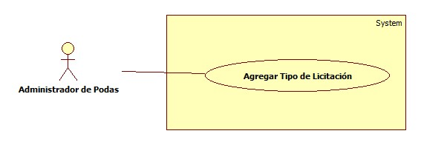
CU-POD-29 Diagrama de caso de uso

Pre-condiciones
- El usuario debe haber iniciado una sesión (CU-GEN-1)
- El usuario debe contar con los permisos para realizar la operación.

Post-condiciones
- Registrar los datos de nuevos tipos de licitaciones

Flujo Normal
N° | Acciones – Actor | Acciones - Sistema
1 | El usuario selecciona la opción Tipo de Licitación | ----
2 | ---- | El sistema despliega la vista de todos los tipos de licitaciones
3 | El usuario selecciona la opción Nuevo tipo de licitación | ----
4 | ---- | El sistema despliega el formulario con los siguientes datos: Código del tipo de licitación y descripción
5 | El usuario ingresa todos los datos requeridos por el sistema | ----
6 | ---- | El sistema registra los datos proveídos en la base de datos.
7 | ---- | El sistema almacena datos en los registros de auditoría

Flujo Alterno
Cancelación de operación
N° | Acciones – Actor | Acciones - Sistema
A.1 | El usuario selecciona la opción Tipo de Licitación | ----
A.2 | ---- | El sistema despliega la vista de todos los tipos de licitaciones
A.3 | El usuario selecciona la opción Nuevo tipo de licitación | ----
A.4 | ---- | El sistema despliega el formulario con los siguientes datos: Código del tipo de licitación y descripción
A.5 | El usuario ingresa todos los datos requeridos por el sistema y/o cancela la operación | ----
A.6 | ---- | El sistema despliega la vista de todos los tipos de licitaciones

Excepciones
Campos en blanco
Acción  N° | Acciones – Actor | Acciones – Sistema
5.1 | ---- | El sistema verifica si todos los campos requeridos fueron ingresados y notifica en caso de ser necesario.

Includes
N/A

Extension
N/A

Nombre Caso de Uso | ID Caso de Uso | Fecha creación | Creado por
Editar tipo de licitación | CU-POD-30 | 08/22/09 | Ellen Méndez
Actores primarios
Administrador de podas

Descripción del caso de uso
Este caso de uso permite al usuario editar los tipos de licitaciones registrados en el sistema.
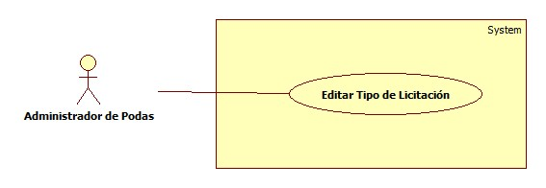
CU-POD-30 Diagrama de caso de uso

Pre-condiciones
- El usuario debe haber iniciado una sesión (CU-GEN-1)
- El usuario debe contar con los permisos para realizar la operación.

Post-condiciones
- Edición de los datos correspondiente al tipo de licitación

Flujo Normal
N° | Acciones – Actor | Acciones - Sistema
1 | El usuario selecciona la opción Tipo de Licitación | ----
2 | ---- | El sistema despliega la vista de todos los tipos de licitaciones
3 | El usuario selecciona la opción Editar relacionado con el registro. | ----
4 | ---- | El sistema despliega el formulario con los siguientes datos: Código del tipo de licitación y descripción
5 | El usuario modifica los datos registrados en el sistema. | ----
6 | ---- | El sistema registra los nuevos datos proveídos en la base de datos.
7 | ---- | El sistema almacena datos en los registros de auditoria

Flujo Alterno
Cancelación de operación
N° | Acciones – Actor | Acciones - Sistema
A.1 | El usuario selecciona la opción Tipo de Licitación | ----
A.2 | ---- | El sistema despliega la vista de todos los tipos de licitaciones
A.3 | El usuario selecciona la opción Editar relacionado con el registro. | ----
A.4 | ---- | El sistema despliega el formulario con los siguientes datos: Código del tipo de licitación y descripción
A.5 | El usuario modifica los datos registrados en el sistema y/o cancela la operación | ----
A.6 | ---- | El sistema despliega la vista de todos los tipos de licitaciones

Excepciones

Campos en blanco
Acción  N° | Acciones – Actor | Acciones – Sistema
5.1 | ---- | El sistema verifica si todos los campos requeridos fueron ingresados y notifica en caso de ser necesario.

Includes
N/A

Extension
N/A

Nombre Caso de Uso | ID Caso de Uso | Fecha creación | Creado por
Agregar lote | CU-POD-31 | 08/21/09 | Ellen Méndez
Actores primarios
Administrador de podas

Descripción del caso de uso
Este caso de uso permite al usuario agregar lotes para ser relacionado con las licitaciones.
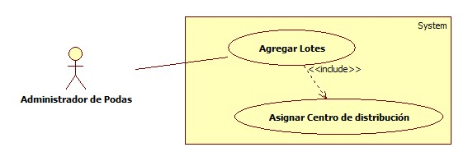
CU-POD-31 Diagrama de caso de uso

Pre-condiciones
- El usuario debe haber iniciado una sesión (CU-GEN-1)
- El usuario debe contar con los permisos para realizar la operación.

Post-condiciones
- Registrar los datos de nuevos tipos de licitaciones

Flujo Normal
N° | Acciones – Actor | Acciones - Sistema
1 | El usuario selecciona la opción Lotes | ----
2 | ---- | El sistema despliega la vista con todos los lotes definidos en el sistema.
3 | El usuario selecciona la opción Nuevo lote | ----
4 | ---- | El sistema despliega el formulario con los siguientes datos: Código del lote y descripción
5 | El usuario ingresa todos los datos requeridos por el sistema | ----
6 | ---- | El sistema registra los datos proveidos en la base de datos.
7 | ---- | El sistema almacena datos en los registros de auditoria

Flujo Alterno
Cancelación de operación
N° | Acciones – Actor | Acciones - Sistema
A.1 | El usuario selecciona la opción Lote | ----
A.2 | ---- | El sistema despliega la vista con todos los lotes definidos en el sistema.
A.3 | El usuario selecciona la opción Nuevo lote | ----
A.4 | ---- | El sistema despliega el formulario con los siguientes datos: Código del lote y descripción
A.5 | El usuario ingresa todos los datos requeridos por el sistema y/o cancela la operación | ----
A.6 | ---- | El sistema despliega la vista de todos los tipos de licitaciones

Excepciones
Campos en blanco
Acción  N° | Acciones – Actor | Acciones – Sistema
5.1 | ---- | El sistema verifica si todos los campos requeridos fueron ingresados y notifica en caso de ser necesario.

Includes
Flujo Normal – 5: Asignar centro de distribución
Flujo Alterno – A.5: Asignar centro de distribución

Extension
N/A

Nombre Caso de Uso | ID Caso de Uso | Fecha creación | Creado por
Editar lote | CU-POD-32 | 08/21/09 | Ellen Méndez
Actores primarios
Administrador de podas

Descripción del caso de uso
Este caso de uso permite al usuario editar los lotes registrados en el sistema.
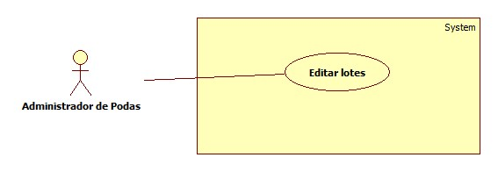
CU-POD-32 Diagrama de caso de uso

Pre-condiciones
- El usuario debe haber iniciado una sesión (CU-GEN-1)
- El usuario debe contar con los permisos para realizar la operación.

Post-condiciones
- Editar los datos correspondientes a los lotes registros en el sistema

Flujo Normal
N° | Acciones – Actor | Acciones - Sistema
1 | El usuario selecciona la opción Lotes | ----
2 | ---- | El sistema despliega la vista con todos los lotes definidos en el sistema.
3 | El usuario selecciona la opción Editar del registro correspondiente | ----
4 | ---- | El sistema despliega el formulario con los datos registrados en el sistema,
5 | El usuario modifica los datos (Código o descripción) | ----
6 | ---- | El sistema modifica los datos proveídos en la base de datos.
7 | ---- | El sistema almacena datos en los registros de auditoría

Flujo Alterno
Cancelación de operación
N° | Acciones – Actor | Acciones - Sistema
A.1 | El usuario selecciona la opción Lotes | ----
A.2 | ---- | El sistema despliega la vista con todos los lotes definidos en el sistema.
A.3 | El usuario selecciona la opción Editar del registro correspondiente | ----
A.4 | ---- | El sistema despliega el formulario con los datos registrados en el sistema,
A.5 | El usuario modifica los datos (Código o descripción) y/o cancela la operación | ----
A.6 | ---- | El sistema despliega la vista con todos los lotes definidos en el sistema.

Excepciones
Campos en blanco
Acción  N° | Acciones – Actor | Acciones – Sistema
5.1 | ---- | El sistema verifica si todos los campos requeridos fueron ingresados y notifica en caso de ser necesario.

Includes
N/A

Extension
N/A

Nombre Caso de Uso | ID Caso de Uso | Fecha creación | Creado por
Asignar centro de distribución | CU-POD-33 | 08/21/09 | Ellen Méndez
Actores primarios
Administrador de podas

Descripción del caso de uso
Este caso de uso permite al usuario asignar los centros de distribución registrados en el sistema a los lotes definidos.
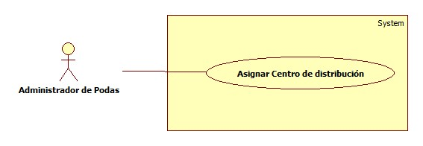
CU-POD-33 Diagrama de caso de uso

Pre-condiciones
- El usuario debe haber iniciado una sesión (CU-GEN-1)
- El usuario debe contar con los permisos para realizar la operación.
- El usuario debe haber iniciado el proceso de crear nuevos lotes (CU-POD-31)

Post-condiciones
- Asignar los centro de distribución a los lotes registrados en el sistema.

Flujo Normal
N° | Acciones – Actor | Acciones - Sistema
1 | El usuario selecciona la opción Asignar centro de distribución | ----
2 | ---- | El sistema despliega la vista con los centros de distribución registrados en el sistema en forma página
3 | El usuario selecciona los centros de distribución que desea relacionar con el lote | ----
4 | ---- | El sistema registra en memoria los centros de distribución
5 | ---- | El sistema retorna al formulario de agregar nuevo lote.

Excepciones
N/A

Includes
N/A

Extension
N/A

Nombre Caso de Uso | ID Caso de Uso | Fecha creación | Creado por
Agregar centro de distribución | CU-POD-34 | 08/21/09 | Ellen Méndez
Actores primarios
Administrador de podas

Descripción del caso de uso
Este caso de uso permite al usuario registrar nuevo centros de distribución.
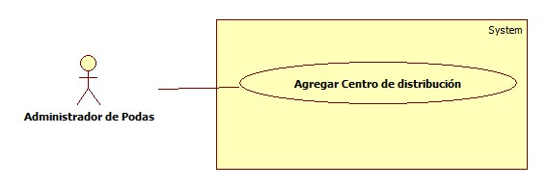
CU-POD-34 Diagrama de caso de uso

Pre-condiciones
- El usuario debe haber iniciado una sesión (CU-GEN-1)
- El usuario debe contar con los permisos para realizar la operación.

Post-condiciones
- Registrar los datos de nuevos centros de distribución

Flujo Normal
N° | Acciones – Actor | Acciones - Sistema
1 | El usuario selecciona la opción Centro de distribución | ----
2 | ---- | El sistema despliega la vista con todos los centros de distribución registrados en el sistema.
3 | El usuario selecciona la opción Nuevo centro de distribución | ----
4 | ---- | El sistema despliega el formulario con los siguientes datos: Código del centro de distribución y descripción
5 | El usuario ingresa todos los datos requeridos por el sistema | ----
6 | ---- | El sistema registra los datos proveídos en la base de datos.
7 | ---- | El sistema almacena datos en los registros de auditoría

Flujo Alterno
Cancelación de operación
N° | Acciones – Actor | Acciones - Sistema
A.1 | El usuario selecciona la opción Centro de distribución | ----
A.2 | ---- | El sistema despliega la vista con todos los centros de distribución registrados en el sistema.
A.3 | El usuario selecciona la opción Nuevo centro de distribución | ----
A.4 | ---- | El sistema despliega el formulario con los siguientes datos: Código del centro de distribución y descripción
A.5 | El usuario ingresa todos los datos requeridos por el sistema y/o cancela la operación | ----
A.6 | ---- | El sistema despliega la vista de todos los centro de distribución

Excepciones
Campos en blanco
Acción  N° | Acciones – Actor | Acciones – Sistema
5.1 | ---- | El sistema verifica si todos los campos requeridos fueron ingresados y notifica en caso de ser necesario.

Includes
N/A

Extension
N/A

Nombre Caso de Uso | ID Caso de Uso | Fecha creación | Creado por
Editar centro de distribución | CU-POD-35 | 08/21/09 | Ellen Méndez
Actores primarios
Administrador de podas

Descripción del caso de uso
Este caso de uso permite al usuario modificar los datos registrados en los centros de distribución.
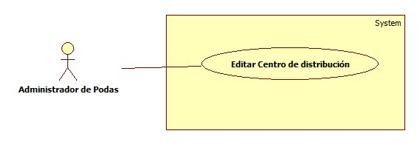
CU-POD-35 Diagrama de caso de uso

Pre-condiciones
- El usuario debe haber iniciado una sesión (CU-GEN-1)
- El usuario debe contar con los permisos para realizar la operación.

Post-condiciones
- Registrar los datos de nuevos centros de distribución

Flujo Normal
N° | Acciones – Actor | Acciones - Sistema
1 | El usuario selecciona la opción Centro de distribución | ----
2 | ---- | El sistema despliega la vista con todos los centros de distribución registrados en el sistema.
3 | El usuario selecciona la opción Editar correspondiente al registro que desee modificar | ----
4 | ---- | El sistema despliega el formulario con los datos cargados: Código del centro de distribución y descripción
5 | El usuario modifica los datos que requiera | ----
6 | ---- | El sistema registra los datos proveídos en la base de datos.
7 | ---- | El sistema almacena datos en los registros de auditoría

Flujo Alterno
Cancelación de operación
N° | Acciones – Actor | Acciones - Sistema
A.1 | El usuario selecciona la opción Centro de distribución | ----
A.2 | ---- | El sistema despliega la vista con todos los centros de distribución registrados en el sistema.
A.3 | El usuario selecciona la opción Editar correspondiente al registro que desee modificar | ----
A.4 | ---- | El sistema despliega el formulario con los datos cargados: Código del centro de distribución y descripción
A.5 | El usuario modifica los datos que requiera y/o cancela la operación | ----
A.6 | ---- | El sistema despliega la vista de todos los centro de distribución

Excepciones

Campos en blanco
Acción  N° | Acciones – Actor | Acciones – Sistema
5.1 | ---- | El sistema verifica si todos los campos requeridos fueron ingresados y notifica en caso de ser necesario.

Includes
N/A

Extension
N/A

Nombre Caso de Uso | ID Caso de Uso | Fecha creación | Creado por
Agregar contratista | CU-POD-36 | 08/21/09 | Ellen Méndez
Actores primarios
Administrador de podas

Descripción del caso de uso
Este caso de uso permite al usuario registrar nuevas empresas contratistas.

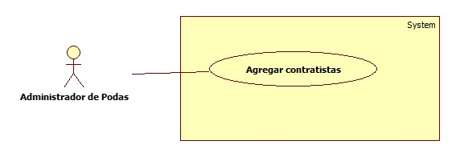
CU-POD-36 Diagrama de caso de uso

Pre-condiciones
- El usuario debe haber iniciado una sesión (CU-GEN-1)
- El usuario debe contar con los permisos para realizar la operación.

Post-condiciones
- Registrar los datos de contratistas en el sistema

Flujo Normal
N° | Acciones – Actor | Acciones - Sistema
1 | El usuario selecciona la opción Contratista | ----
2 | ---- | El sistema despliega la vista con todos los contratistas registrados en el sistema.
3 | El usuario selecciona la opción Nuevo contratista | ----
4 | ---- | El sistema despliega el formulario con los siguientes datos: Código del contratista, Responsable, Razón social, Año de constitución, Dirección, RUC, Teléfono, email.
5 | El usuario ingresa todos los datos requeridos por el sistema | ----
6 | ---- | El sistema registra los datos proveídos en la base de datos.
7 | ---- | El sistema almacena datos en los registros de auditoria

Flujo Alterno
Cancelación de operación
N° | Acciones – Actor | Acciones - Sistema
A.1 | El usuario selecciona la opción Contratista | ----
A.2 | ---- | El sistema despliega la vista con todos los contratistas registrados en el sistema.
A.3 | El usuario selecciona la opción Nuevo contratista | ----
A.4 | ---- | El sistema despliega el formulario con los siguientes datos: Código del contratista, Responsable, Razón social, Año de constitución, Dirección, RUC, Teléfono, email.
A.5 | El usuario ingresa todos los datos requeridos por el sistema y/o cancela la operación | ----
A.6 | ---- | El sistema despliega la vista con todos los contratistas registrados en el sistema.

Excepciones
Campos en blanco
Acción  N° | Acciones – Actor | Acciones – Sistema
5.1 | ---- | El sistema verifica si todos los campos requeridos fueron ingresados y notifica en caso de ser necesario.

Includes
N/A

Extension
N/A

Nombre Caso de Uso | ID Caso de Uso | Fecha creación | Creado por
Editar contratista | CU-POD-37 | 08/21/09 | Ellen Méndez
Actores primarios
Administrador de podas

Descripción del caso de uso
Este caso de uso permite al usuario modificar los datos registrados para los contratistas.
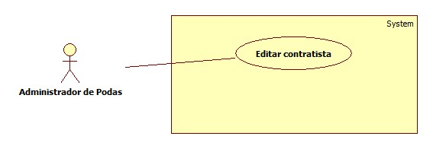
CU-POD-36 Diagrama de caso de uso

Pre-condiciones
- El usuario debe haber iniciado una sesión (CU-GEN-1)
- El usuario debe contar con los permisos para realizar la operación.

Post-condiciones
- Modificar los datos registrados de los contratista.

Flujo Normal
N° | Acciones – Actor | Acciones - Sistema
1 | El usuario selecciona la opción Contratista | ----
2 | ---- | El sistema despliega la vista con todos los contratistas registrados en el sistema.
3 | El usuario selecciona la opción Editar correspondiente al registro. | ----
4 | ---- | El sistema despliega el formulario con los siguientes datos: Código del contratista, Responsable, Razón social, Año de constitución, Dirección, RUC, Teléfono, email.
5 | El usuario modifica los datos que desee | ----
6 | ---- | El sistema registra los nuevos datos proveídos en la base de datos.
7 | ---- | El sistema almacena datos en los registros de auditoría

Flujo Alterno
Cancelación de operación
N° | Acciones – Actor | Acciones - Sistema
A.1 | El usuario selecciona la opción Contratista | ----
A.2 | ---- | El sistema despliega la vista con todos los contratistas registrados en el sistema.
A.3 | El usuario selecciona la opción Editar correspondiente al registro | ----
A.4 | ---- | El sistema despliega el formulario con los siguientes datos: Código del contratista, Responsable, Razón social, Año de constitución, Dirección, RUC, Teléfono, email.
A.5 | El usuario modifica todos los datos requeridos por el sistema y/o cancela la operación | ----
A.6 | ---- | El sistema despliega la vista con todos los contratistas registrados en el sistema.

Excepciones
Campos en blanco
Acción  N° | Acciones – Actor | Acciones – Sistema
5.1 | ---- | El sistema verifica si todos los campos requeridos fueron ingresados y notifica en caso de ser necesario.

Includes
N/A

Extension
N/A

Nombre Caso de Uso | ID Caso de Uso | Fecha creación | Creado por
Agregar reajuste | CU-POD-38 | 08/21/09 | Ellen Méndez
Actores primarios
Administrador de podas

Descripción del caso de uso
Este caso de uso permite al usuario agregar un nuevo registro de reajuste aplicado en la licitación activa.
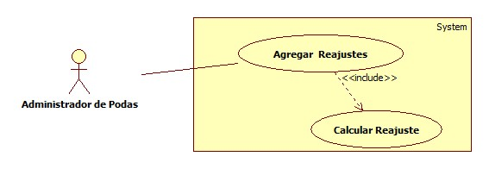
CU-POD-36 Diagrama de caso de uso

Pre-condiciones
- El usuario debe haber iniciado una sesión (CU-GEN-1)
- El usuario debe contar con los permisos para realizar la operación.

Post-condiciones
- Registrar los datos del reajuste a aplicarse a las OET, RMT y RDT a partir de una fecha especifica

Flujo Normal
N° | Acciones – Actor | Acciones - Sistema
1 | El usuario selecciona la opción Reajuste | ----
2 | ---- | El sistema despliega la vista con todos reajustes relacionados con la licitación activa
3 | El usuario selecciona la opción Nuevo reajuste | ----
4 | ---- | El sistema despliega el formulario con los siguientes datos: Fecha de inicio de vigencia, Nuevo valor del salario mínimo, y nuevo valor del precio del combustible.
5 | El usuario ingresa todos los datos requeridos por el sistema | ----
6 | ---- | El sistema registra los datos en el sistema
7 | ---- | El sistema almacena datos en los registros de auditoria

Flujo Alterno
Cancelación de operación
N° | Acciones – Actor | Acciones - Sistema
A.1 | El usuario selecciona la opción Reajuste | ----
A.2 | ---- | El sistema despliega la vista con todos reajustes relacionados con la licitación activa
A.3 | El usuario selecciona la opción Nuevo reajuste | ----
A.4 | ---- | El sistema despliega el formulario con los siguientes datos: Fecha de inicio de vigencia, Nuevo valor del salario mínimo, y nuevo valor del precio del combustible.
A.5 | El usuario ingresa todos los datos requeridos por el sistema y/o cancela la operación | ----
A.6 | ---- | El sistema despliega la vista con todos reajustes relacionados con la licitación activa

Excepciones
Campos en blanco
Acción  N° | Acciones – Actor | Acciones – Sistema
5.1 | ---- | El sistema verifica si todos los campos requeridos fueron ingresados y notifica en caso de ser necesario.

Includes
N/A

Extension
N/A

Nombre Caso de Uso | ID Caso de Uso | Fecha creación | Creado por
Calcular reajuste | CU-POD-39 | 08/21/09 | Ellen Méndez
Actores primarios

Descripción del caso de uso
Este caso de uso permite la verificación y calculo de los reajuste correspondiente a las OET, RDT y RMT generadas posteriores a la fecha de vigencia de los montos.

Pre-condiciones
a) Generar un nuevo registro de reajuste (CU-POD-38)

Post-condiciones
- Actualización de las OET, RDT y RMT posteriores a la fecha de vigencia

Flujo Normal
N° | Acciones – Actor | Acciones - Sistema
1 | ---- | El sistema verifica si existe RDT y RMT con fecha de ejecución posteriores a la fecha de vigencia
2 | ---- | El sistema registra el valor de reajuste correspondiente a todas las RDT
3 | ---- | El sistema registra el valor de reajuste correspondiente a todas las RMT

Excepciones
N/A

Includes
N/A

Extension
N/A

Diagrama físico de base de datos
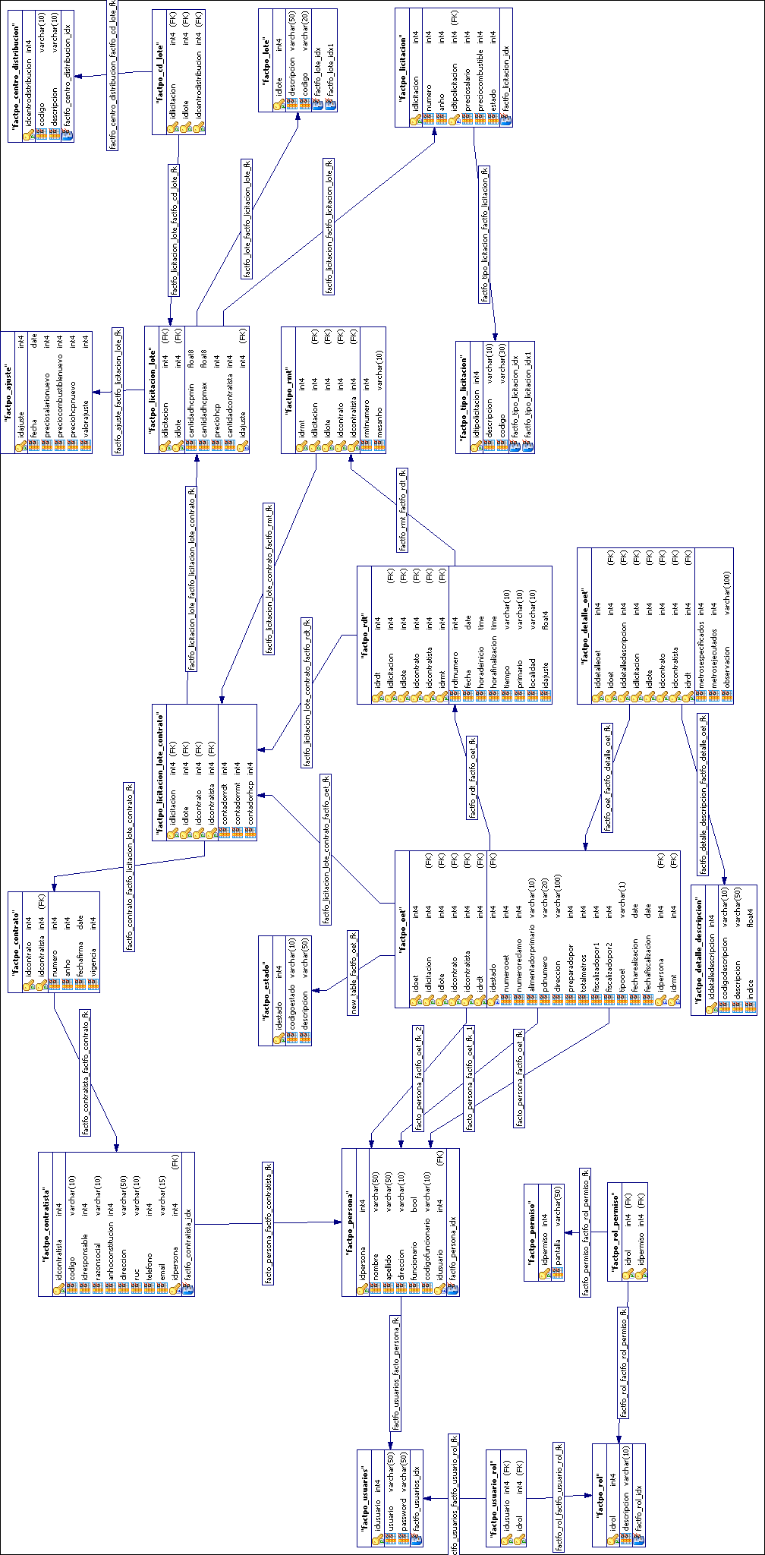
Diagrama de clases
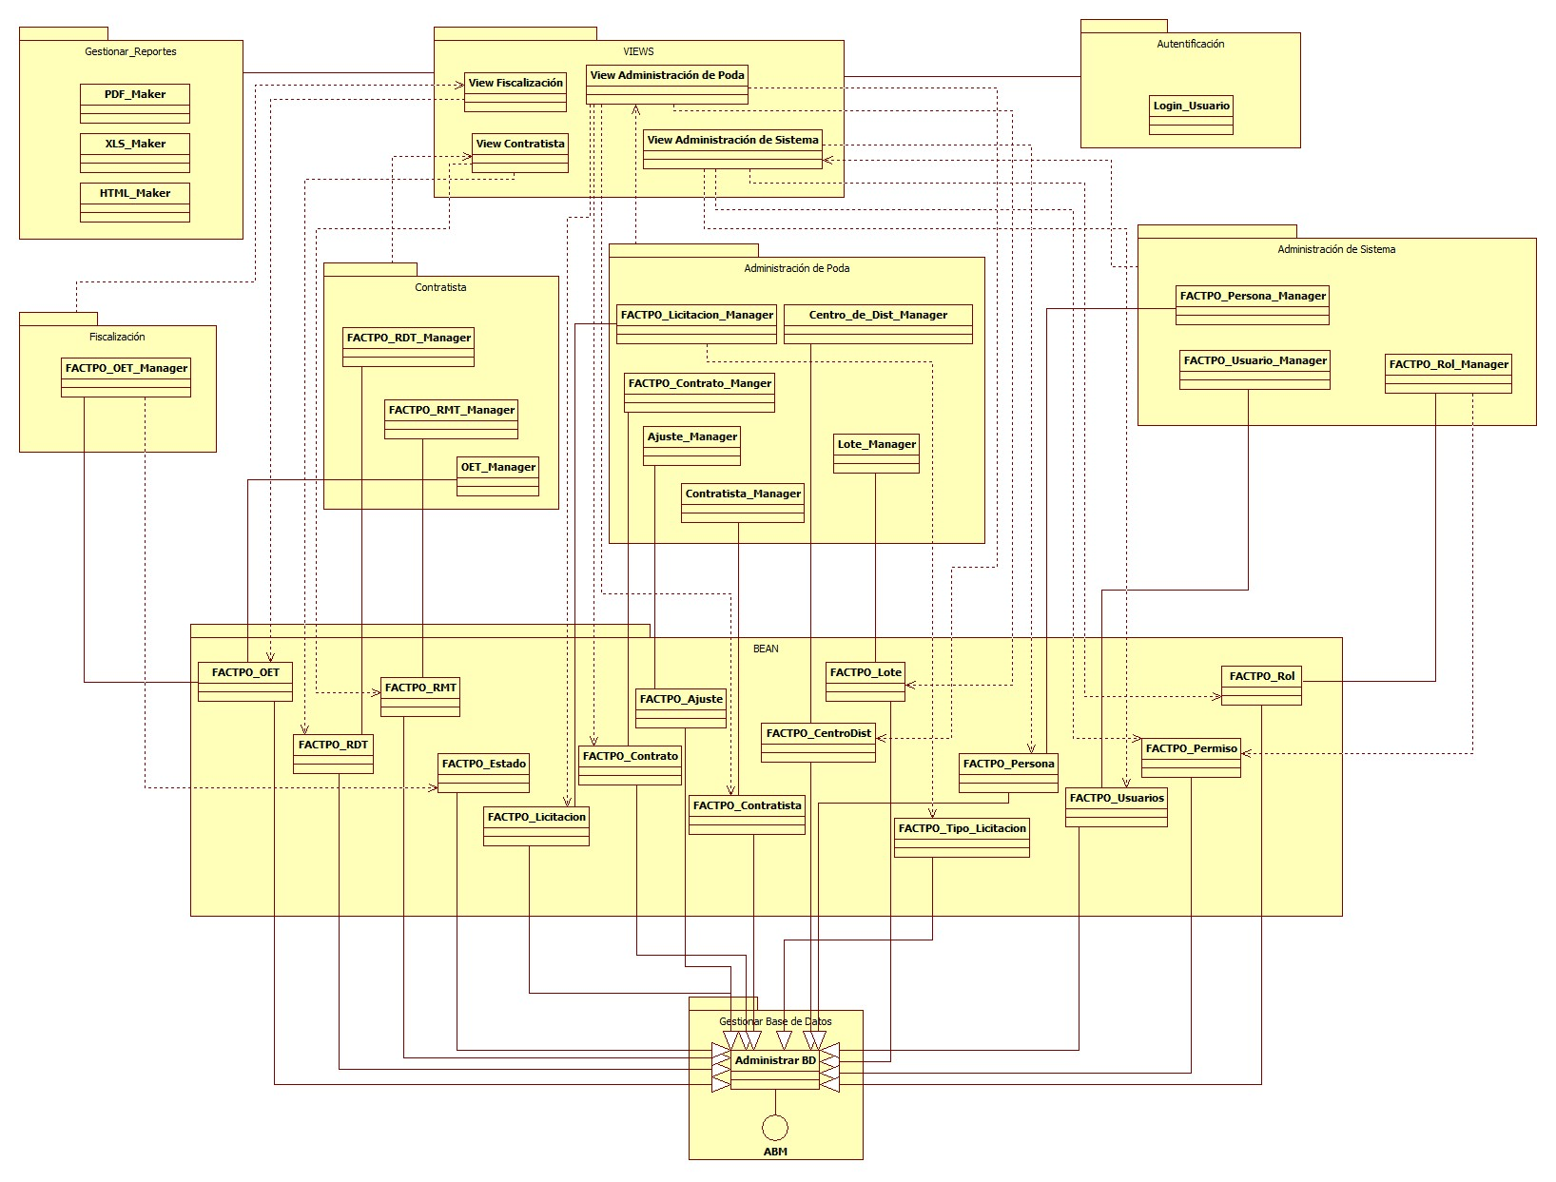

Módulo de fiscalización
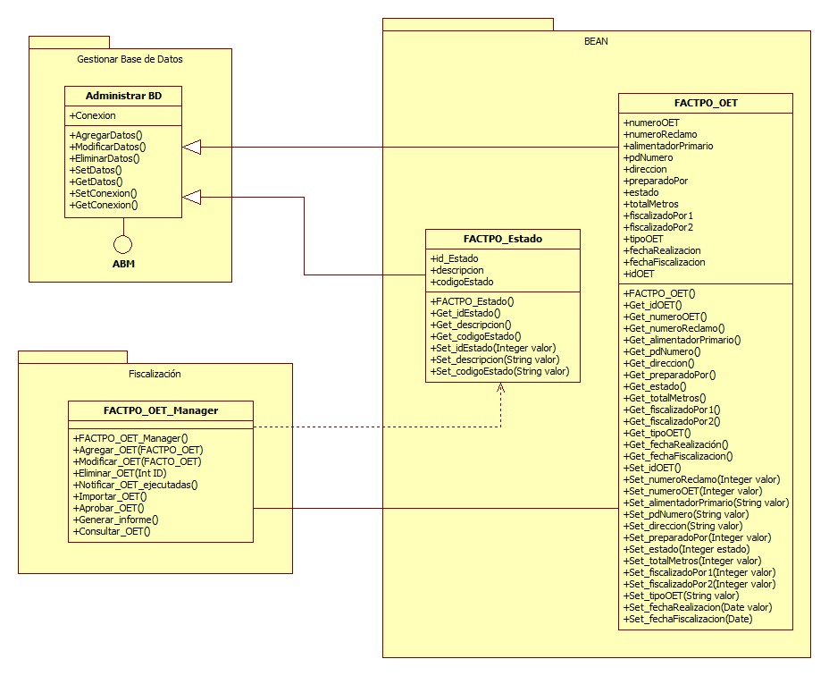
Módulo de contratistas.
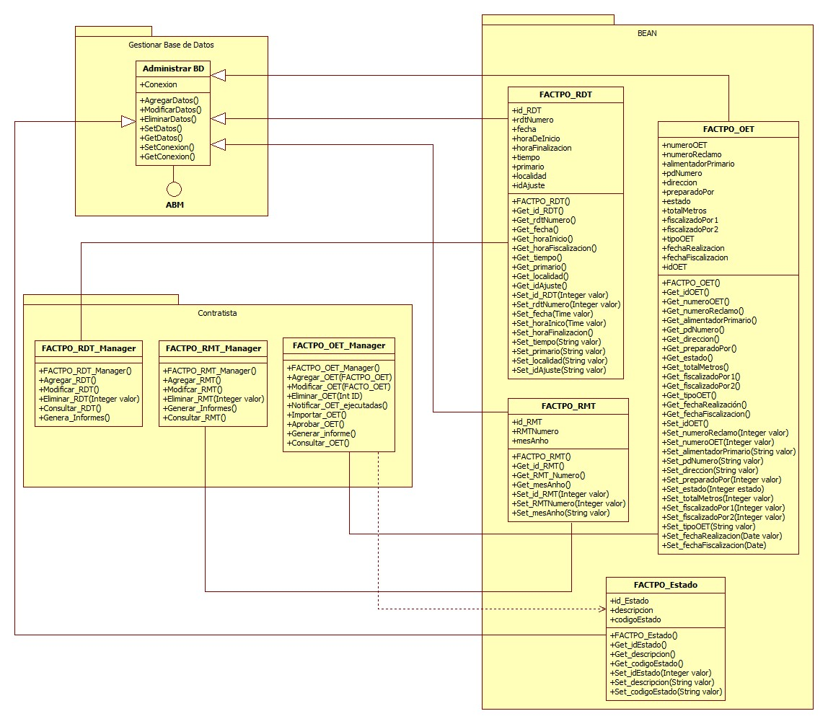
Módulo de Administración.
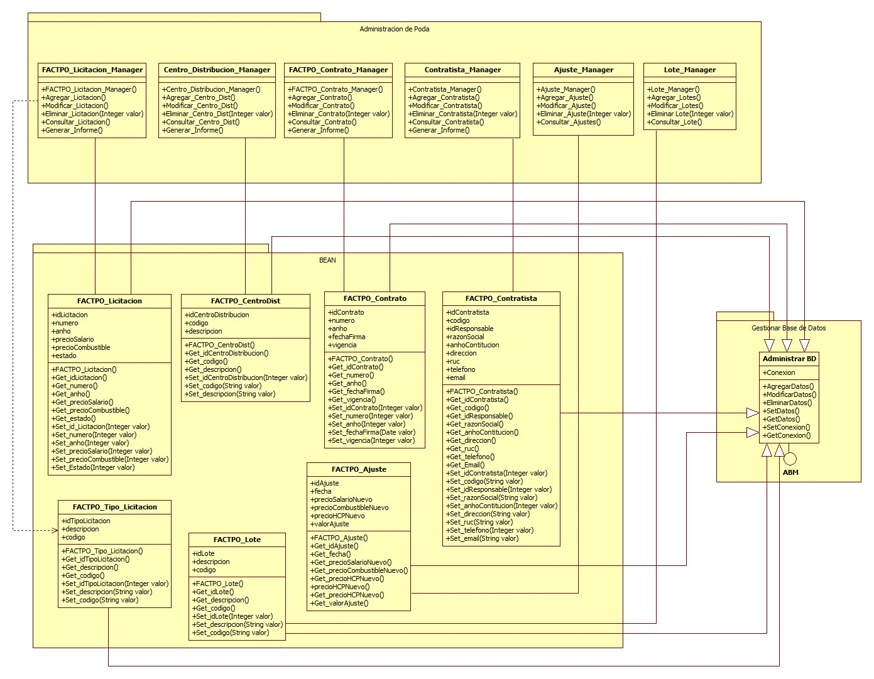
Módulo de administración de sistema.
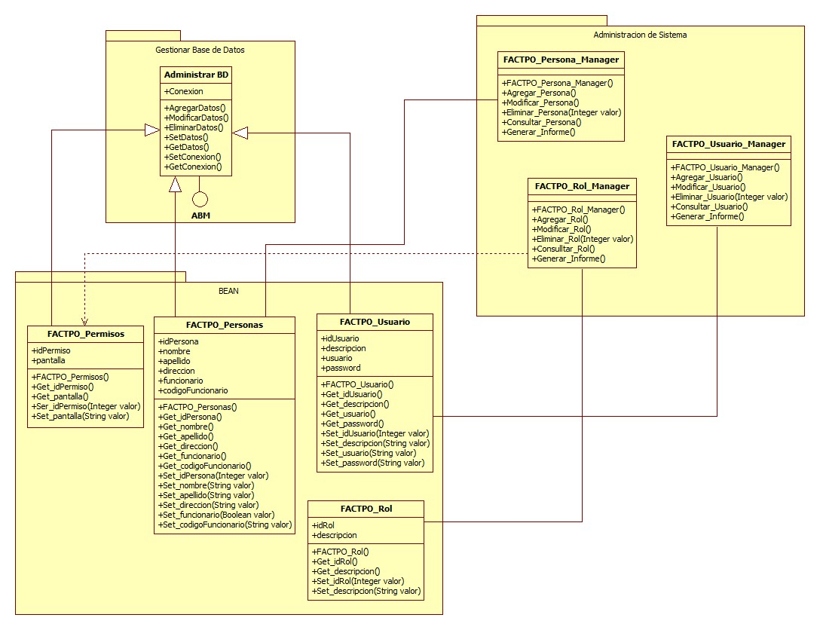
Diagrama de Actividades.
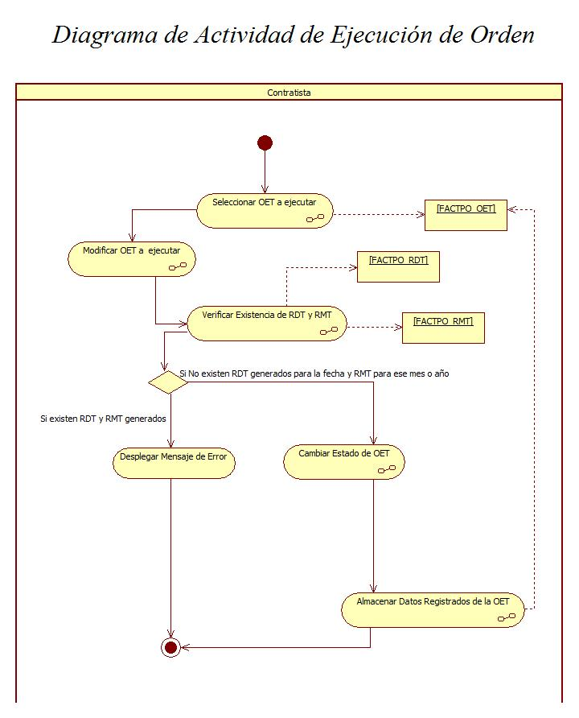
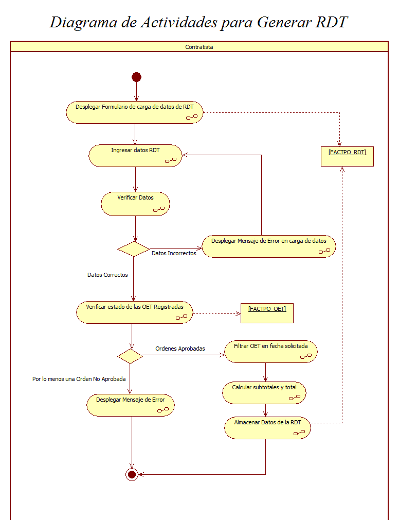
Diagrama de despliegue.
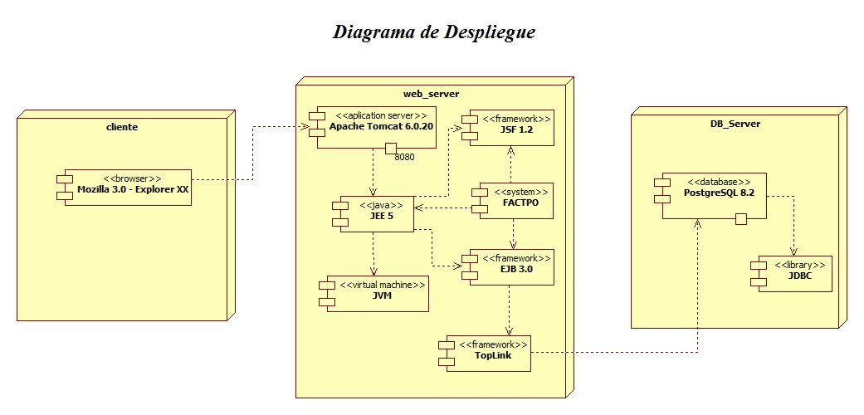
Diagrama de componentes.
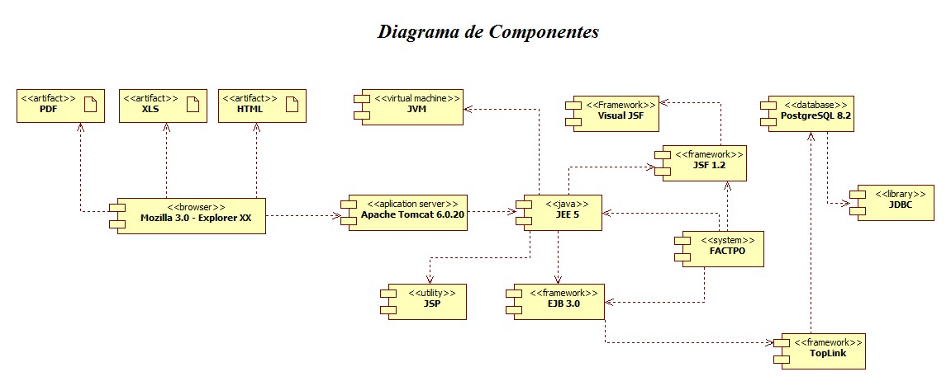
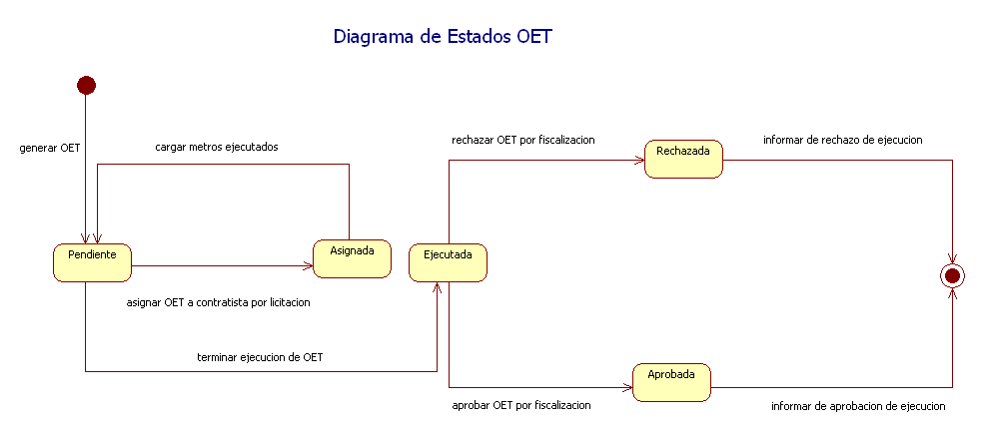
Diagrama de estados.

Proceso: Administración de requerimientos.

En el tercer proceso se presenta los documentos de salida correspondiente a la implementación de administración de requerimientos al caso de estudio. Lo documentos obtenidos de este proceso son:
- Formulario de ingreso de requerimientos
- Documento de modificaciones.
3.1 Formulario de ingreso de requerimientos
Identificación del Proyecto: FACTPO 24 /08 /2009
Sistema de Facturación de podas
Tipo de Cambio: Modificación ( ) Nuevo Requerimiento( X )
Nivel de Prioridad: Alto ( ) Intermedio ( X ) Bajo ( )
Descripción del Cambio.
Objetivo principal: Incluir el almacenamiento digital de los mapas realizados por los fiscales con las ubicación de los arboles a podar.
Cada OET es representado por un mapa con la ubicación de las plantas o arboles que deberán podarse. Estos mapas deberán estar asociados a una OET y pueden utilizarse en diversas licitaciones o pueden volver a cargarse según modificaciones que puedan tener los mapas (nuevos arboles, mayor tramo correspondiente al trabajo, extinción de arboles, etc)
Para cada OET de tipo reclamo el fiscal elabora un mapa correspondiente a los trabajos a realizarse de acuerdo a las necesidades del reclamo.
3.2 Documento de estudio de implementación
Identificación del Proyecto: FACTPO – Sistema de facturación de podas
Encargado (s): - Ellen Méndez
Revisión: Laura Espínola

Descripción del caso y nuevos requerimientos:
Según formulario remitido por el cliente, se solicita la incorporación de la opción correspondiente a la digitalización de mapas relacionadas con las OET.
Los mismo son imprescindibles para la realización de los trabajos y mediante la digitalización se tendría una base de datos básica de las ubicaciones de los trabajos realizados durante una licitación. Estos mapas son realizados por los fiscales, tanto para las OET programadas y reclamos, y remitidas a los contratistas para su ejecución.
Estos mapas pueden o no utilizarse en otras licitaciones de acuerdo a la evolución del ambiente.
Puntos referidos por el cliente:
Formulario N° 1 de cambios.

Estudio de Viabilidad:
El impacto de los cambios sobre el diseño realizado no es significante ya que la funcionalidad definida en el ERS no es modificada y se añade una funcionalidad de almacenamiento más.
El cambio solicitado de igual manera cumple con el objetivo principal del proyecto y con los trabajos realizados por ambas partes involucradas.
De acuerdo con la evolución del proyecto los cambios podrían ser aplicados sin muchas modificaciones en la estructura base del sistema definido en el diseño.
Modificación del Proyecto:
Especificación de Requerimientos:
Mapas
- El sistema permitirá la incorporación de mapas en formato BMP,JPG, GIF o PNG.
- Cada mapa digitalizado deberá ser relacionado con una OET registrada en el sistema.
- El sistema generará un identificador único para cada mapa registro en el sistema.
- Se deberá especificar una descripción para cada mapa.
- El sistema deberá verificar el tamaño de la imagen permitiendo como máximo 2Mb por imagen

Modificación de OET
- Una OET podrá ser relacionada con uno o más mapas.
- Se deberá especificar los mapas relacionados.

Requerimientos No funcionales
FNR.A1.1 La capacidad mínima de almacenamiento del servidor deberá ser de 1TB
FNR.A1.2 La velocidad de la tarjeta de red para comunicación entre cliente servidor deberá ser del 100 Mbps.

Diseño de la base de datos.
Se incorpora las entidades FACTPO_MAPAS Y FACTPO_MAPAS_OET y se realiza la conexión con la tabla FACTO_OET actualmente creada en la base de datos.

Casos de Uso
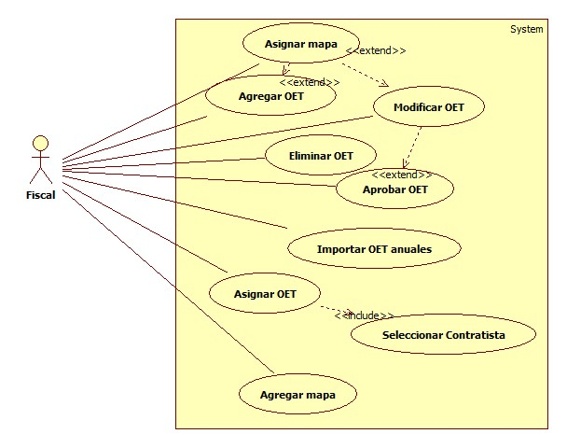
Nombre Caso de Uso | ID Caso de Uso | Fecha creación | Creado por
Agregar OET | CU-VAR-5 | 13/08/2009 | Ellen Méndez
Actores primarios | Actores secundarios
Contratista  Fiscal | --

Descripción del caso de uso
Este caso de uso permite la carga de las Ordenes de Ejecución de Trabajo que son relevados por los fiscales. El objetivo de este caso de uso es almacenar todos los datos referente a una OET.

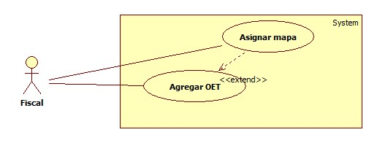
CU-VAR-5– Diagrama de caso de uso

Pre-condiciones
- El usuario debe haber iniciado una sesión (CU-GEN-1)
- El usuario debe contar con los permisos para realizar la operación.

Post-condiciones
- Almacenamiento de datos de la OET
- Se inicia la OET con estado “PENDIENTE”.

Flujo Normal
N° | Acciones – Actor | Acciones - Sistema
1 | El usuario ejecuta el evento para carga de OET (click en la opción “Agregar OET”) | ----
2 | ---- | El sistema despliega un formulario para la carga de los datos de la cabecera de la OET.
3 | El usuario realiza la carga del Tipo de OET, Numero de OET, Numero de reclamo, Alimentador Primario, PD Numero, Dirección, y Preparado por. | ----
4 | El usuario confirma la operación presionando el botón Agregar
5 | ---- | El sistema verifica si la OET no existe en los registros correspondiente a esa licitación
6 | ---- | EL sistema almacena la cabecera de la OET y especifica el estado en:  “Pendiente” si es cargada por un fiscal.  “Asignada” si es cargada por un contratista.
7 | ---- | EL sistema despliega formulario para carga de detalles de la OET.
8 | EL usuario carga la cantidad de metros para cada tipo de trabajo. | ----
9 | ---- | El sistema almacena los datos del detalle y confirma la operación.
10 | ---- | El sistema almacena datos en los registros de auditoria

Flujo Alterno
Cancelación de la operación
N° | Acciones – Actor | Acciones - Sistema
A.1 | El usuario ejecuta el evento para carga de OET (click en la opción “Agregar OET”) | ----
A.2 | ---- | El sistema despliega un formulario para la carga de los datos de la cabecera de la OET.
A.3 | El usuario realiza la carga del Tipo de OET, Numero de OET, Numero de reclamo, Alimentador Primario, PD Numero, Dirección, y Preparado por. | ----
A.4 | El usuario cancela la operación presionando el botón Cancelar | ----
A.5 | ---- | El sistema despliega la vista de OET.

Excepciones
Error de validación de campos
Acción  N° | Acciones – Actor | Acciones - Sistema
3.1 | ---- | Si existen campos vacíos del formulario, el sistema despliega mensajes “campo obligatorio” en los campos del formulario.

Error de validación de campos
Acción  N° | Acciones – Actor | Acciones - Sistema
4.1 | ---- | Si existe una cabecera de OET generada con los mismos datos primarios el sistema despliega “Cabecera de OET ya fue cargada”.

Includes
N/A

Extension
Flujo Normal – 3 – Asignar mapa

Nombre Caso de Uso | ID Caso de Uso | Fecha creación | Creado por
Modificar OET | CU-VAR-6 | 13/08/2009 | Ellen Méndez
Actores primarios | Actores secundarios
Contratista  Fiscal | --

Descripción del caso de uso
Este caso de uso permite la modificación de los datos de cabecera y detalle de la OET.
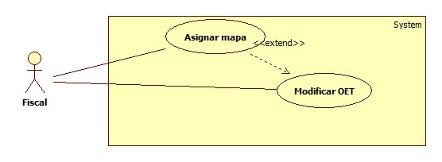
CU-VAR-6– Diagrama de caso de uso

Pre-condiciones
- El usuario debe haber iniciado una sesión (CU-GEN-1)
- El usuario debe contar con los permisos para realizar la operación.

Post-condiciones
- Actualiza datos de la OET

Flujo Normal
N° | Acciones – Actor | Acciones - Sistema
1 | El usuario selecciona la OET que desea modificar. | ----
2 | ---- | El sistema despliega un formulario con los datos actuales de la OET
3 | El usuario realiza la modificación en cualquiera de estos campos Tipo de OET, Numero de OET, Numero de reclamo, Alimentador Primario, PD Numero, Dirección, y Preparado por. | ----
4 | El usuario realiza la modificación de los detalles | ----
5 | El usuario confirma la operación presionando el botón Modificar | ----
6 | ---- | El sistema verifica los datos cargados. almacena en la base de datos y confirma la operación.
7 | ---- | El sistema almacena datos en los registros de auditoria

Flujo Alterno
Cancelación de operación.
N° | Acciones – Actor | Acciones - Sistema
A.1 | El usuario selecciona la OET que desea modificar. | ----
A.2 | ---- | El sistema despliega un formulario con los datos actuales de la OET
A.3 | El usuario realiza la modificación en cualquiera de estos campos Tipo de OET, Numero de OET, Numero de reclamo, Alimentador Primario, PD Numero, Dirección, y Preparado por. | ----
A.4 | El usuario realiza la modificación de los detalles | ----
A.5 | El usuario cancela la operación presionando el botón Cancelar | ----
A.6 | ---- | El sistema despliega la vista de OET

Excepciones
Error de validación de campos
Acción  N° | Acciones – Actor | Acciones - Sistema
3.1 | ---- | Si existen campos vacíos del formulario, el sistema despliega mensajes “campo obligatorio” en los campos del formulario.

Error de validación de campos
Acción  N° | Acciones – Actor | Acciones - Sistema
4.1 | ---- | Si existe una cabecera de OET generada con los mismos datos primarios el sistema despliega “Cabecera de OET ya fue cargada”.

Includes
N/A

Extension
Flujo Normal – 3 – Asignar mapa
Flujo Alterno – A.3 – Asignar mapa

Nombre Caso de Uso | ID Caso de Uso | Fecha creación | Creado por
Asignar mapa | CU-FISCA-40 | 25/08/2009 | Ellen Méndez
Actores primarios | Actores secundarios
Fiscal | --

Descripción del caso de uso
Este caso de uso permite la asignación de mapas a OET registradas en el sistema.
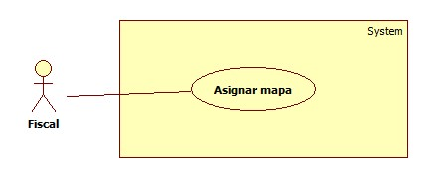
CU-FISCA-40– Diagrama de caso de uso

Pre-condiciones
- El usuario debe haber iniciado una sesión (CU-GEN-1)
- El usuario debe contar con los permisos para realizar la operación.

Post-condiciones
- Asignación de mapas a OET.

Flujo Normal
N° | Acciones – Actor | Acciones - Sistema
1 | El usuario selecciona la opción Administrar mapas | ----
2 | ---- | El sistema despliega la lista de mapas registrados en el sistema de forma paginada.
3 | El usuario selecciona todos los mapas relacionadas con la OET | ----
4 | El usuario confirma la operación con el botón Aceptar
5 | ---- | El sistema retorna al formulario de carga o modificación de OET con los datos seleccionados.

Flujo Alterno
Cancelación de la operación
N° | Acciones – Actor | Acciones - Sistema
A.1 | El usuario selecciona la opción Administrar mapas | ----
A.2 | ---- | El sistema despliega la lista de mapas registrados en el sistema de forma paginada.
A.3 | El usuario selecciona todos los mapas relacionadas con la OET | ----
A.4 | El usuario cancela la operación con el botón Cancelar
A.5 | ---- | El sistema retorna al formulario de carga o modificación de OET.

Excepciones
N/A

Includes
N/A

Extension
N/A

Nombre Caso de Uso | ID Caso de Uso | Fecha creación | Creado por
Agregar mapa | CU-FISCA-41 | 25/08/2009 | Ellen Méndez
Actores primarios | Actores secundarios
Fiscal | --

Descripción del caso de uso
Este caso de uso permite al usuario ingresar nuevos registros correspondientes a mapas en el sistema.
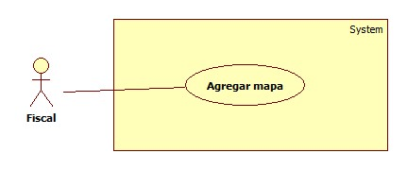
CU-FISCA-41– Diagrama de caso de uso

Pre-condiciones
- El usuario debe haber iniciado una sesión (CU-GEN-1)
- El usuario debe contar con los permisos para realizar la operación.

Post-condiciones
- Registro de nuevos mapas en el sistema

Flujo Normal
N° | Acciones – Actor | Acciones - Sistema
1 | El usuario selecciona la opción Mapas | ----
2 | ---- | El sistema despliega la lista de todos los mapas registrados en el sistema de forma paginada.
3 | El usuario selecciona la opción Agregar | ----
4 | ---- | El sistema despliega un formulario de descripción y ubicación del archivo.
5 | El usuario ingresa los datos requeridos y confirma la operación mediante el botón Guardar | ----
6 | ---- | El sistema verifica el tamaño y tipo de archivo.
7 | ---- | El sistema almacena los datos proveídos en la base de datos.
8 | ---- | El sistema registra los datos de auditora.

Flujo Alterno
Cancelación de la operación
N° | Acciones – Actor | Acciones - Sistema
A.1 | El usuario selecciona la opción Mapas | ----
A.2 | ---- | El sistema despliega la lista de todos los mapas registrados en el sistema de forma paginada.
A.3 | El usuario selecciona la opción Agregar | ----
A.4 | ---- | El sistema despliega un formulario de descripción y ubicación del archivo.
A.5 | El usuario ingresa los datos requeridos y/o cancela la operación mediante el botón Guardar | ----
A.6 | ---- | El sistema despliega el lista de todos los mapas registrados en el sistema en forma paginada.

Excepciones
Error de validación de campos
Acción  N° | Acciones – Actor | Acciones - Sistema
5.1 | ---- | Si existen campos vacíos del formulario, el sistema despliega mensajes “campo obligatorio” en los campos del formulario.

Error de validación de formato y tamaño
Acción  N° | Acciones – Actor | Acciones - Sistema
6.1 | ---- | Si el tamaño es superior a 2MB o el formato es diferente a BMP, GIF, JPG, PNG el sistema despliega error de formato o tamaño del archivo.

Includes
N/A

Extension
N/A

Evaluación: Evaluaciones de procesos

Proyecto: FactPo – Sistema de Facturación de Poda
Proceso: Relevamiento de Requerimientos
Evaluador: Ellen Méndez Fecha: 28/08/2009

Matriz de Evaluaciones
 |  | Id | Descripción de la práctica | Evaluación |  |  | Observaciones
 |  |  |  | I | PI | NI | Observaciones
NIVEL 2 | NIVEL 1 | 1,1 | Estudio de viabilidad de implementación y documentaciones de fundamentación. | 100% |  |  | Documento de estudio de viabilidad en formato definido
NIVEL 2 | NIVEL 1 | 1,2 | Documentaciones detallas por reuniones con clientes (Formularios y otros) | 92,5% |  |  | Documentaciones por escrito de características y redacción de documentación de reunión con el cliente
NIVEL 2 | NIVEL 1 | 1,3 | Documentación formal de requerimientos de sistema y del software. | 100% |  |  | ERS
NIVEL 2 | NIVEL 1 | 1,4 | Evaluación y validación de los requerimientos con el cliente. | 100% |  |  | Aceptación de ERS por parte del cliente
NIVEL 2 |  | 2,1 | Control de versiones de documentaciones. | 95% |  |  | Utilización de SVN y planilla de versiones en ERS
NIVEL 2 |  | 2.2 | Control de integridad de documentaciones. |  | 80% |  | Verificaciones de documentación por rol
NIVEL 2 |  | 2.3 | Control de consistencias entre documentación formal y formularios de registro por reuniones o solicitudes. |  |  | 50% | Verificaciones de documentación por roles definidos en el proceso
NIVEL 2 |  | 2.4 | Control de cronograma de trabajo. |  | 66,6% |  | Cronograma adjunto a ERS con principales fases del proceso
NIVEL 2 |  | 2.5 | Documentación de tareas realizadas por roles e usuarios. | 100% |  |  | Planilla de control de versiones en ERS
NIVEL 2 |  | 2.6 | Estabilidad en los requerimientos durante el proceso | -- |  |  | No se presentan variaciones de requerimientos a los presentados por el cliente en las reuniones.

Detalle de prácticas
1.1 Estudio de viabilidad de implementación y documentaciones de fundamentación.
Ítem | Descripción
a | Establecimiento del alcance del sistema | OK
b | Estudio de situación actual | OK
c | Definición de requisitos del sistema | OK
d | Estudio de alternativas de solución | OK
e | Valoración de alternativas | OK
f | Selección de solución | OK
 |  | 100%

1.2 Documentaciones detallas por reuniones con clientes (Formularios y otros)
Ítem | Descripción
a | Registro de funcionalidades | OK
b | Registro de características del entorno | 0,7
c | Registro de características del modelo del negocio | OK
d | Documentos proveídos por el cliente | OK
 |  | 92,5%

Observaciones:
* No se especifica registro del entorno tecnológico disponible.

1.3 Documentación formal de requerimientos de sistema y del software.
Ítem | Descripción
a | Estructura según normas estándares | OK
b | Detalle de requerimientos | OK
 |  | 100%

1.4 Evaluación y validación de los requerimientos con el cliente.
Ítem | Descripción
a | Aceptación por parte del cliente | OK
b | Validación de documentaciones de relevamiento y ERS final | OK
 |  | 100%

2.1 Control de versiones de documentaciones
Ítem | Descripción
a | Utilización de herramientas para control de versiones y cambios | 0,9
b | Registro de usuarios, fechas y actividades en documentos | OK
 |  | 95%

Observaciones:
* Herramienta utilizada para control de versiones SVN. No existen registros significativos de observaciones de cambios.

2.2 Control de integridad de documentaciones.
Ítem | Descripción
a | Verificaciones de documentaciones por roles | 0.6
b | Redacción clara y no ambigua | OK
 |  | 80%

Observaciones:
* Verificaciones realizadas solo por rol de Encargado de documentación. No verificados por otros roles como líder de proyecto.
* Pocos registros de verificación

2.3 Control de consistencias entre documentación formal y formularios de registro por reuniones o solicitudes.
Ítem | Descripción
a | Verificaciones de documentaciones por roles superiores | OK
b | Control de trazabilidad de requerimientos relevados y ERS | 0
 |  | 50%

Observaciones:
* No se registra documentación o control de trazabilidad de requerimientos.

2.4 Control de cronograma de trabajo.
Ítem | Descripción
a | Definición de cronograma de trabajo | OK
b | Detalle de fases principales del desarrollo | OK
c | Asignación de recursos para cada fase | 0
 |  | 66,67%

2.5 Documentación de tareas realizadas por roles e usuarios.
Ítem | Descripción
a | Utilización de herramientas de asignación de tareas | OK
b | Registros individuales asignados a participantes del proyecto | OK
c | Verificación en registro de cambios incluidas en documentaciones | OK
 |  | 100%

2.6 Estabilidad en los requerimientos durante el proceso
Ítem | Descripción
a | Registro de cambios de requerimientos | –
b | Control de linea de variación de solicitudes | –
c | Definiciones con ideas claras y precisas | –
 |  | –

Proyecto: FactPo – Sistema de Facturación de Poda
Proceso: Administración de requerimientos
Evaluador: Ellen Mendez Fecha: 28/08/2009

Matriz de Evaluaciones
 |  | Id | Descripción de Práctica | Evaluación |  |  | Observaciones
 |  |  |  | I | PI | NI | Observaciones
NIVEL 2 | NIVEL 1 | 1,1 | Registro de modificaciones requeridas por el cliente | 100% |  |  | Formulario de solicitud de cambios según formato definido
NIVEL 2 | NIVEL 1 | 1,2 | Estudio de factibilidad de implementación. | 100% |  |  | Documento de modificaciones según formato definido.
NIVEL 2 | NIVEL 1 | 1,3 | Registro de nuevos requerimientos | 100% |  |  | Se incluye en ERS con registro en planilla de cambios.
NIVEL 2 | NIVEL 1 | 1,4 | Negociación o replanteamiento de cambio. | -- |  |  | ---
NIVEL 2 | NIVEL 1 | 1,5 | Documentación de consistencia del proyecto | 100% |  |  | Documento de modificaciones según formato definido.
NIVEL 2 |  | 2,1 | Administración de nuevos requerimientos | 100% |  |  | Documento de modificaciones según formato definido.
NIVEL 2 |  | 2.2 | Documentaciones detalladas de los cambios | 100% |  |  | Documento de modificaciones según formato definido.
NIVEL 2 |  | 2.3 | Documentación detallada de estudio de factibilidad. |  |  | 25% | Documento de modificaciones según formato definido. Estudio de factibilidad básico
NIVEL 2 |  | 2.4 | Control de cronograma de trabajo. | 100% |  |  | Se ajusta a cronograma definido en ERS
NIVEL 2 |  | 2.5 | Documentación de tareas realizadas por roles y usuarios. | 100% |  |  | Según planilla de cambios en documento de salida y ERS

Detalle de prácticas

1.1 Registro de modificaciones requeridas por el cliente
Ítem | Descripción
a | Registro de funcionalidades | OK
b | Priorización de cambios | OK
c | Identificación de tipo de cambios | OK
 |  | 100%

1.2 Estudio de factibilidad de implementación.
Ítem | Descripción
a | Estudio base de factibilidad | OK
b | Registro de implicancias en curso del proyecto | OK
c | Estudios de grandes implicancias que puedan presentarse | –
 |  | 100%

1.3 Registro de nuevos requerimientos
Ítem | Descripción
a | Registro general en documento de modificaciones | OK
b | Inclusión en documentación ERS especificando cambio de versión y seguimiento de cambios | OK
c | Inclusión de análisis y diseño en documento de Diseño | OK
 |  | 100%

1.4 Negociación o replanteamiento de cambio.
Ítem | Descripción
a | Justificación de replanteamiento de modificación o nuevas funcionalidades | –
b | Presentación de alternativas al cliente | –
 |  | --

1.5 Documentación de consistencia del proyecto
Ítem | Descripción
a | Registro de cambios realizados | OK
b | Análisis de consistencia del proyecto | OK
 |  | 100%

2.1 Administración de nuevos requerimientos
Ítem | Descripción
a | Verificación de implicancias a Requerimientos registrados | OK
b | Registro de eliminación de requerimientos obsoletos o conflictivos | –
c | Ingreso de nuevos requerimientos y control de consistencia de funcionalidades | OK
 |  | 100%

2.2 Documentaciones detalladas de los cambios
Ítem | Descripción
a | Registro detallado de nuevos requerimientos | OK
b | Relación con otras documentaciones generadas | OK
 |  | 100%

2.3 Documentación detallada de estudio de factibilidad.
Ítem | Descripción
a | Análisis de factibidad técnica | 0
b | Análisis de factibilidad operacional | 0
c | Análisis de factibilidad económica | 0
d | Análisis de factibilidad organizacional | OK
 |  | 25%

Observaciones
* Se incluye únicamente Estudio de factibilidad base organizacional.

2.4 Control de cronograma de trabajo.
Ítem | Descripción
a | Ajustes de la planificación del proyecto | OK
b | Análisis de métricas de planificación | OK
c | Modificaciones del cronograma | –
d | Modificaciones en la asignación de recursos | --
 |  | 100%

2.5 Documentación de tareas realizadas por roles e usuarios.
Ítem | Descripción
a | Utilización de herramientas de asignación de tareas | OK
b | Registros individuales asignados a participantes del proyecto | OK
c | Verificación en registro de cambios incluidas en documentaciones | OK
 |  | 100%

Proyecto: FactPo – Sistema de Facturación de Poda
Proceso: Análisis y diseño
Evaluador: Ellen Mendez Fecha: 28/08/2009

Matriz de Evaluaciones
 |  | Id | Descripción de Práctica | Evaluación |  |  | Observaciones
 |  |  |  | I | PI | NI | Observaciones
NIVEL 2 | NIVEL 1 | 1,1 | Distribución de trabajos y/o actividades. | 100%
NIVEL 2 | NIVEL 1 | 1,2 | Documentación de análisis/diseño del proyecto | 100%
NIVEL 2 | NIVEL 1 | 1,3 | Utilización de modelos actuales y claros para el análisis y diseño del proyecto | 100%
NIVEL 2 | NIVEL 1 | 1,4 | Documentación de cambios. | 100%
NIVEL 2 |  | 2,1 | Distribución detallada de trabajos y/o actividades. | 100% |  |  | Documentación de distribución de trabajo
NIVEL 2 |  | 2.2 | Control de integridad de documentaciones. |  |  | 0% | No se puede verificar el control de documentaciones
NIVEL 2 |  | 2.3 | Modelos detallados según proyecto |  | 60% |  | Detalle de casos de uso y general de diagramas de actividades.
NIVEL 2 |  | 2.4 | Control de cronograma de trabajo. | 95% |  |  | Se mantiene cronograma ERS con cierta irregularidad de trabajo según SVN
NIVEL 2 |  | 2.5 | Administración de actividades designadas a cada rol. |  |  | 33.33% | No puede verificarse seguimiento de actividades realizadas.
NIVEL 2 |  | 2.6 | Control de trazabilidad entre los requerimientos y el diseño |  |  | 0% | No puede verificarse seguimiento de actividades realizadas.

Detalle de prácticas
1.1 Distribución de trabajos y/o actividades.
Ítem | Descripción
a | Utilización de herramientas y/o documentación de distribución de trabajos | OK
b | Detallado de actividades | OK
c | Distribución de actividades individuales y grupales | OK
 |  | 100%

1.2 Documentación de análisis/diseño del proyecto
Ítem | Descripción
a | Estructuración según estándares o normas | OK
b | Utilización de lenguajes de modelado | OK
c | Modelos adecuados al entorno organizacional y detallados a la lógica del negocio | OK
 |  | 100%

1.4 Documentación de cambios
Ítem | Descripción
a | Utilización de herramientas de control de versiones | OK
b | Registros en planilla de cambios de documentos | OK
 |  | 100%

2.1 Distribución detallada de trabajos y/o actividades.
Ítem | Descripción
a | Detalle de recursos por modulo | OK
b | Detalle de asignaciones de actividades por tarea | OK
 |  | 100%

2.2 Control de integridad de documentaciones.
Ítem | Descripción
a | Verificación de consistencia con respecto a Documentos de otros procesos | 0
b | Realización de control de trazabilidad y consistencias en función a los requerimientos definidos | 0
 |  | 0%

2.3 Modelos detallados según proyecto
Ítem | Descripción
a | Utilización de modelos y herramientas adecuadas a la lógica | OK
b | Detalle de todos los modelos seleccionados | 0.2
 |  | 60%
Observaciones:
* Diagramas de actividades no realizadas en su totalidad. Solo corresponde a ciertos operaciones del sistema

2.4 Control de cronograma de trabajo.
Ítem | Descripción
a | Seguimiento de cronograma | 0.9
b | Cumplimiento de fechas establecidas | OK
 |  | 95%
Observaciones:
* Se observa cierta irregularidad en actualizaciones según logs de SVN.

2.5 Administración de actividades designadas a cada rol.
Ítem | Descripción
a | Utilización de herramientas de asignación de tareas | 0
b | Registros individuales asignados a participantes del proyecto | 0
c | Verificación en registro de cambios incluidas en documentaciones | OK
 |  | 33,33%

2.6 Control de trazabilidad entre los requerimientos y el diseño
Ítem | Descripción
a | Detalle de control de relación entre diseño y ERS | 0
b | Documentaciones de trazabilidad y consistencia de documentos | 0
 |  | 0%

